序号____

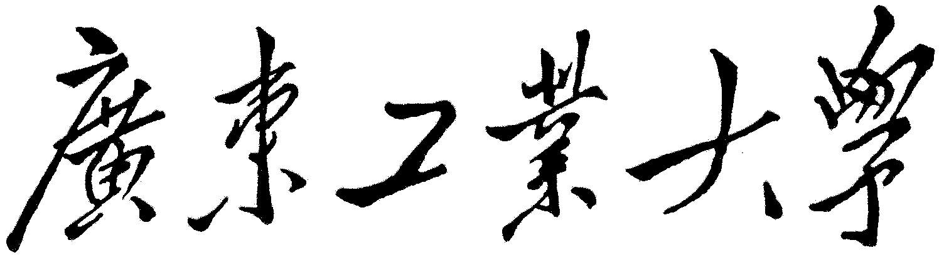

数字集成电路设计课程实验

报告题目 数字集成电路设计课程实验
课程名称 数字集成电路设计课程实验
学 院 集成电路学院
专业班级 集成电路设计与集成系统2班
学 号 3122009610
姓 名 甘宇恩
联系方式 13336418828

2024 年 4 月6 日

一、实验1：反相器设计

1.1实验目的
基于0.18um 1.8V CMOS工艺，利用Cadence Spectre Simulator，理解CMOS反相器的静态特性，动态特性，功耗；

1.2实验内容
a.设计CMOS反相器的尺寸，使开关阈值VM分别为0.6V，0.9V，1.2V，给出仿真结果和尺寸；
b.若CMOS反相器的尺寸为PMOS=0.5um/0.18um，NMOS=0.33um/0.18um，通过仿真，求得tr，tf，tphl，tplh？若L=0.18um，设计CMOS反相器尺寸，使Tphl=Tplh，给出仿真结果和尺寸；
c.若CMOS反相器的尺寸为PMOS=0.5um/0.18um，NMOS=0.23um/0.18um，CLK周期1us和0.1us。通过仿真，求CMOS反相器消耗的峰值电流和平均电流/功率，给出仿真结果；画出该反相器的版图，并通过DRC和LVS验证。

1.3实验原理
1.3.1 VTC图
CMOS器件的开关阈值（VM）是指在CMOS反相器中，输入电压（Vin）和输出电压（Vout）相等时的电压值。这个点通常位于电压传输特性曲线（VTC）的中点，即 Vin=Vout的点，如下图。
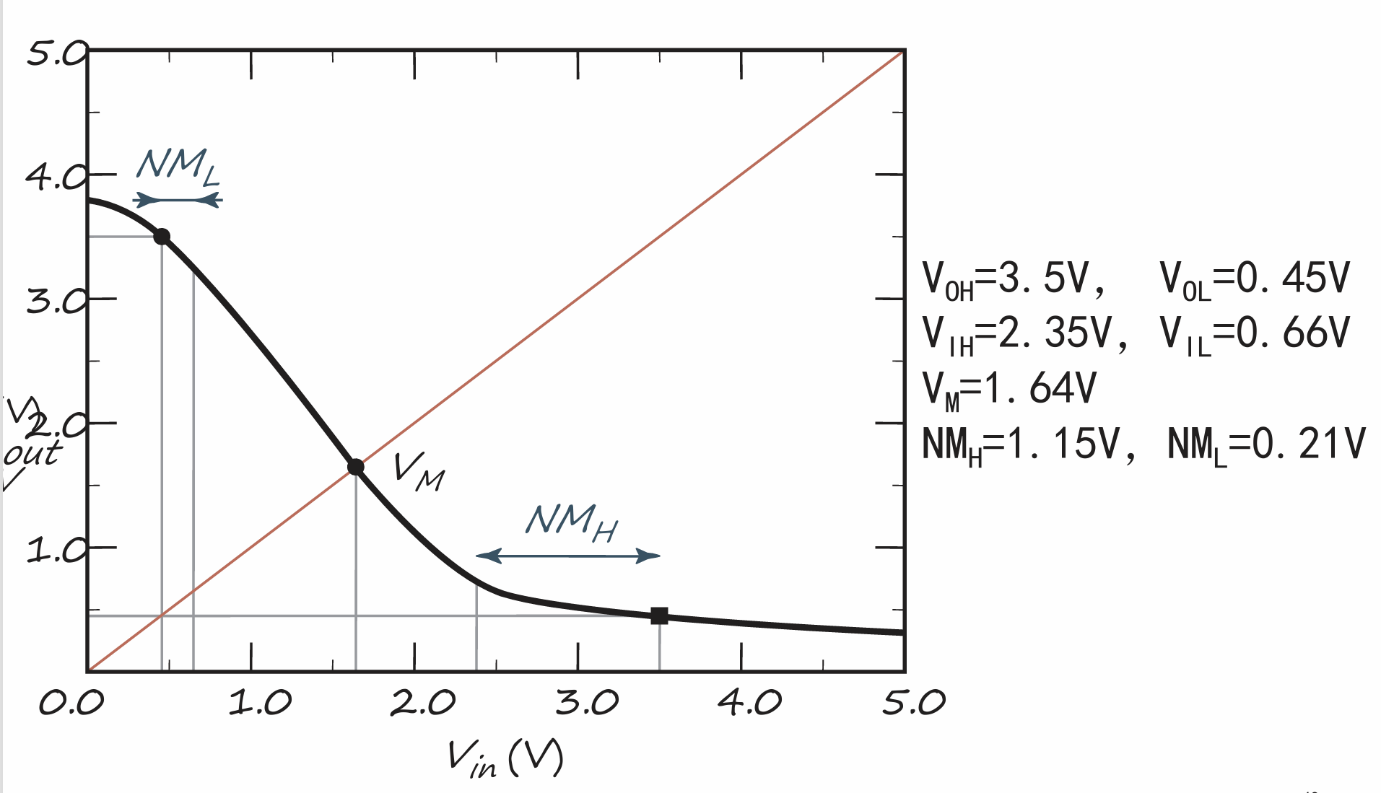
在CMOS反相器中，当输入电压Vin低于开关阈值 VM时，PMOS管导通，NMOS管截止，输出电压Vout接近电源电压VDD；当输入电压Vin高于开关阈值VM时，NMOS管导通，PMOS管截止，输出电压Vout接近地电位（0V）；在开关阈值VM附近，PMOS和NMOS管都处于饱和状态，此时两者的电流相等。
当Vin=Vout=VM时，PMOS和NMOS管的电流相等，即：
根据MOSFET的电流公式：
令两者相等并解方程，可以得到开关阈值 VM的表达式。
开关阈值VM与PMOS和NMOS的尺寸比r有关，其中r=(Wn /Ln)(Wp /Lp )。
当r增大时，PMOS的驱动能力增强，开关阈值VM增大；当 r 减小时，NMOS的驱动能力增强，开关阈值VM减小。开关阈值VM可以通过调整PMOS和NMOS的宽度来改变。例如，增加PMOS的宽度会使得VM移向VDD，而增加NMOS的宽度会使得VM移向地电位（0V）。为了使 VM接近VDD/2，通常要求PMOS的宽度大于NMOS的宽度，具体比例取决于工艺参数。
1.3.2 延时定义
在研究CMOS响应时，有如下四种定义：
·tr（Rise Time）：上升时间，指输出信号从低电平的10%上升到高电平的90%所需的时间。
·tf（Fall Time）：下降时间，指输出信号从高电平的90%下降到低电平的10%所需的时间。
·tphl（Propagation Delay from High to Low）：从输入信号由高电平变为低电平到输出信号由高电平变为低电平的传输延迟时间，通常定义为50%Vin到50%Vout的时间。
·tplh（Propagation Delay from Low to High）：从输入信号由低电平变为高电平到输出信号由低电平变为高电平的传输延迟时间，通常定义为50%Vin到50%Vout的时间。
如下图将tr、tf、tphl、tplh用V-t图直观地展示。
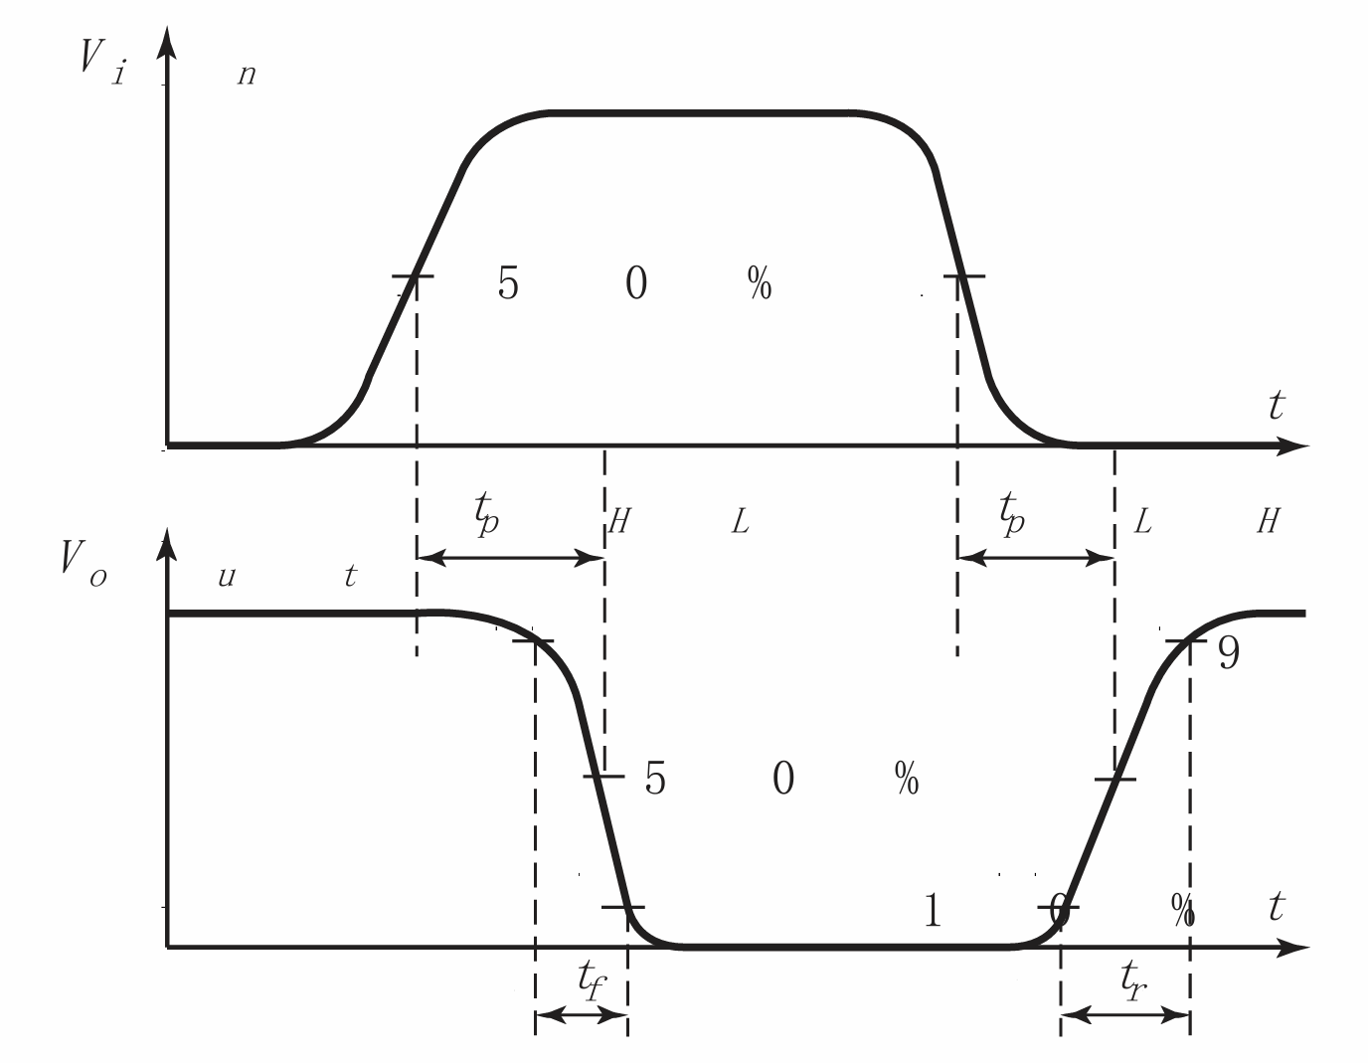
1.3.3 功耗计算
研究电源线尺寸，考虑峰值功耗；研究电池时，考虑平均功耗。有如下计算公式：
·瞬时功耗：
·峰值功耗
·平均功耗

1.4具体实现
1.4.1设计CMOS反相器的尺寸，使开关阈值VM分别为0.6V，0.9V，1.2V 给出仿真结果和尺寸
新建library与cell view，做反相器原理图如图1.4.1(a)所示，并打包为如图1.4.1(b)所示。
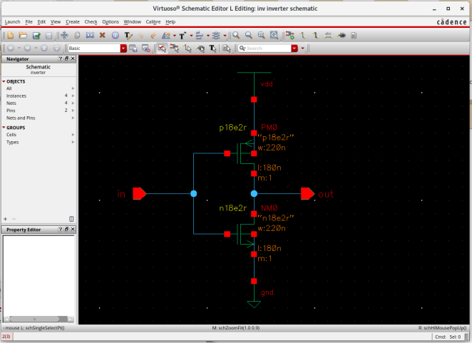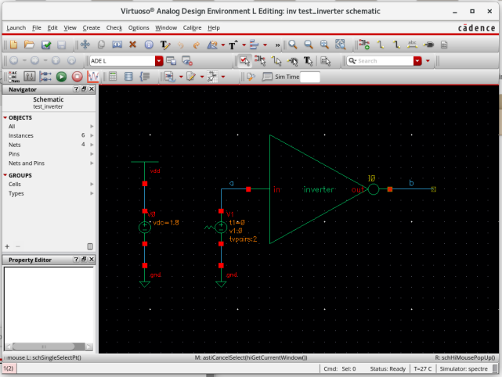
(a)原理图 (b)打包原理图并仿真
图1.4.1反相器原理图
按照如图1.4.1(b)所示进行仿真，进行反相器VTC曲线的绘制，如下图1.4.2。
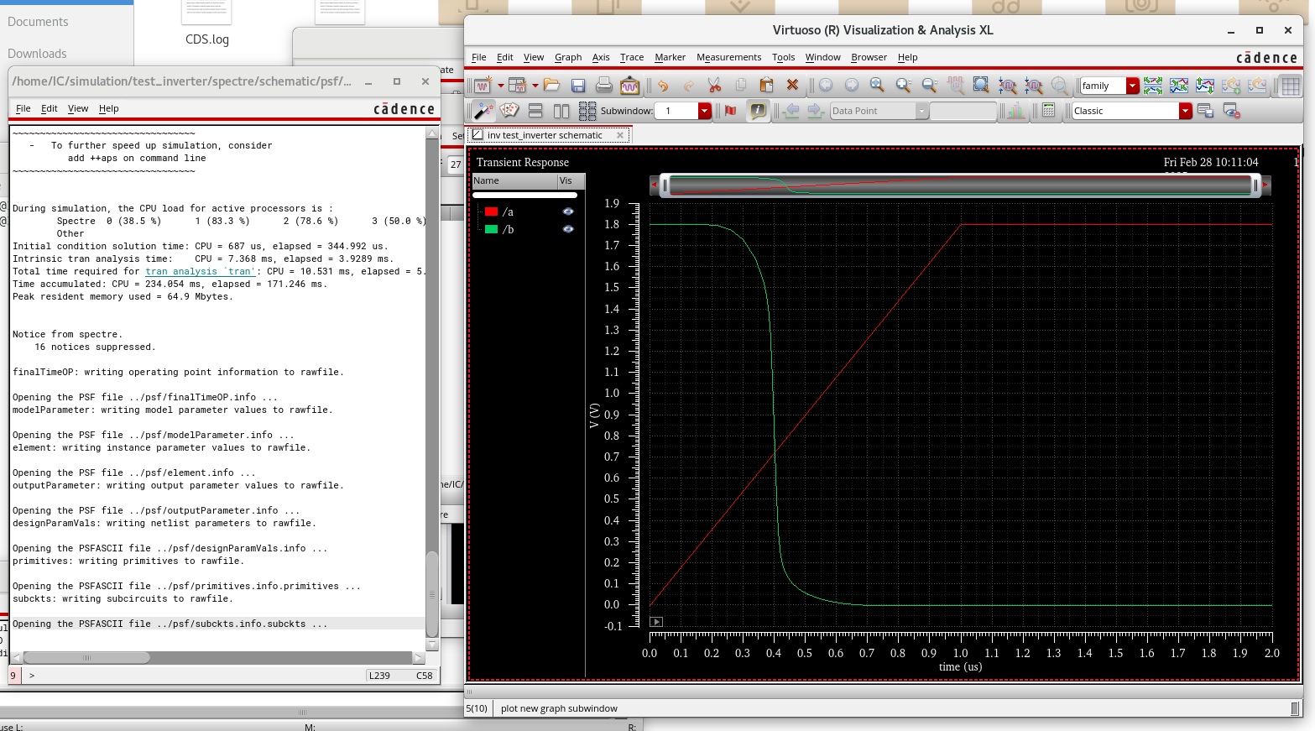
图1.4.2反相器VTC曲线

根据实验原理1.3.1所述，曲线的交点表示开关阈值电压。根据仿真曲线对MOS管的参数进行整，分别近似符合题目的阈值电压，如图1.4.3(a)(b)(c)。
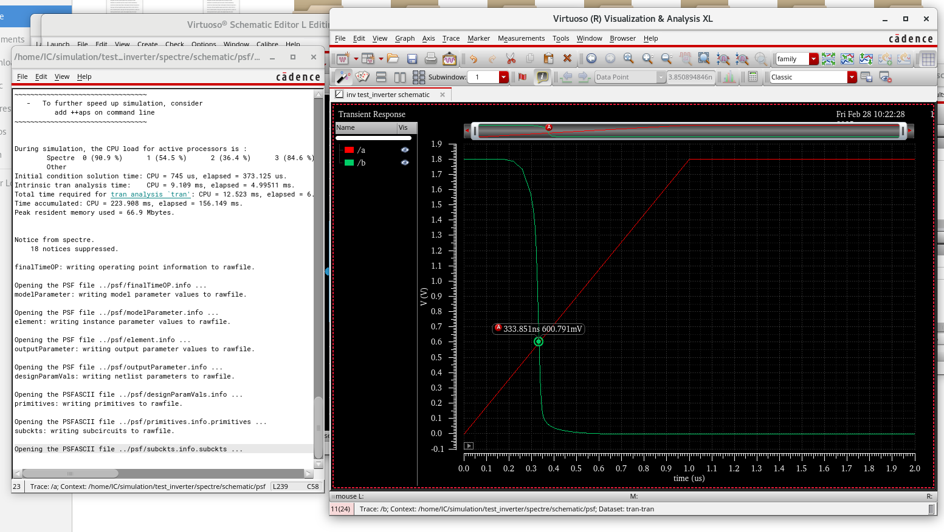
(a)阈值电压为0.6V

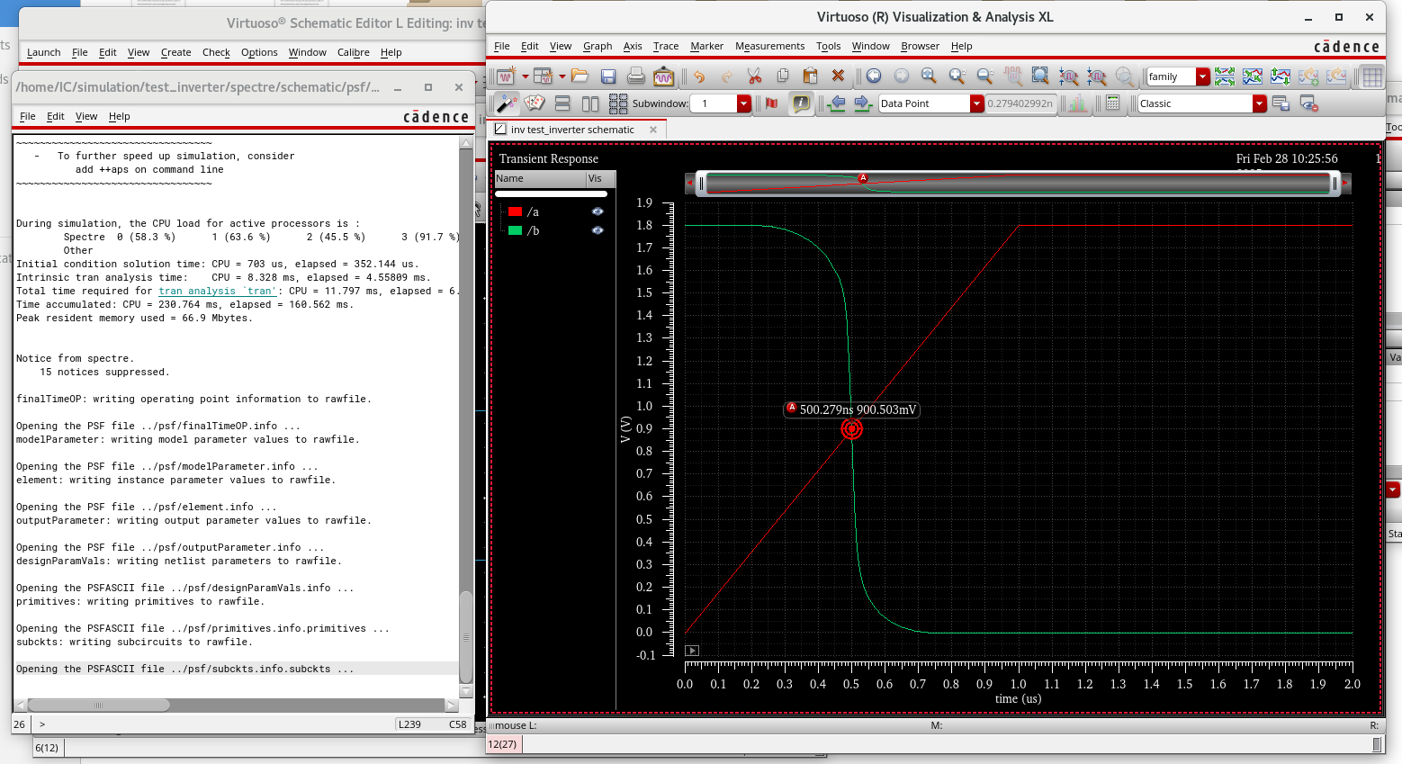(b)阈值电压为0.9V

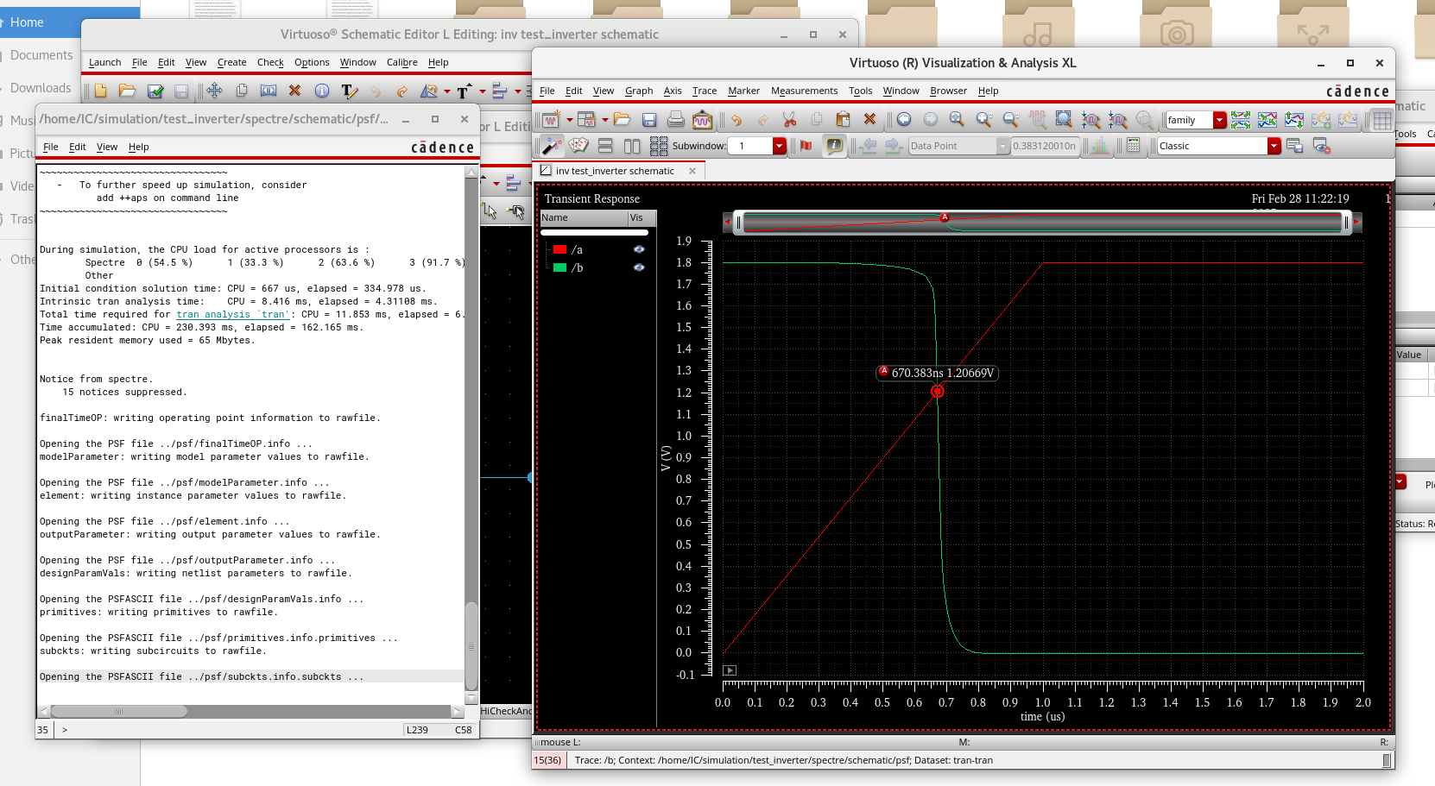
(c)阈值电压为1.2V
图1.4.3三个阈值电压的VTC
调整所得的CMOS反相器的尺寸如表1.4.1所示。
尺寸(n M)/阈值电压(V) | 0.6 | 0.9 | 1.2
PMOS | 220/180 | 1250/180 | 18000/180
NMOS | 1300/180 | 330/180 | 220/180

表1.4.1 CMOS反相器的尺寸(W/L)
1.4.2若CMOS反相器的尺寸为PMOS = 0.5um/0.18um，NMOS = 0.33um/0.18um，通过仿真，求得tr，tf，tphl，tplh？若L=0.18um，设计CMOS反相器尺寸，使Tphl=Tplh，给出仿真结果和尺寸
按题目要求修改反相器尺寸。将图1.4.1(b)中的电源激励置换为脉冲电压源vpluse。以周期1us为例运行仿真，如下图1.4.4为仿真结果。
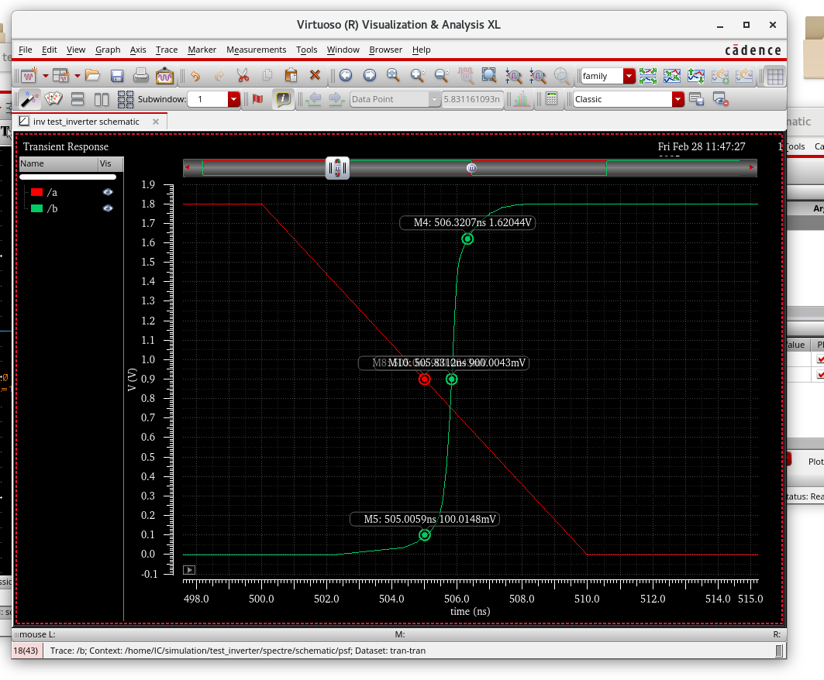
(a)输出由低变高翻转的转换时间
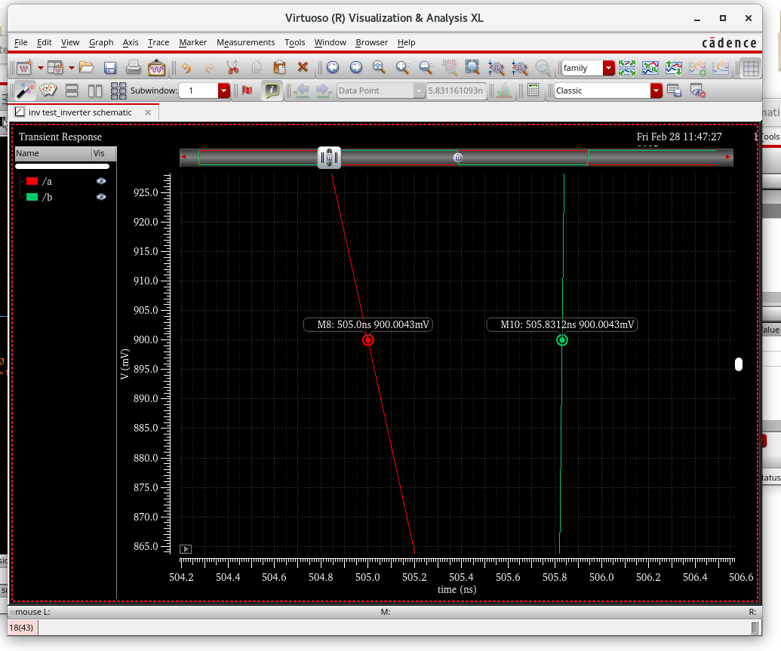
(b)50%的Vin,Vout
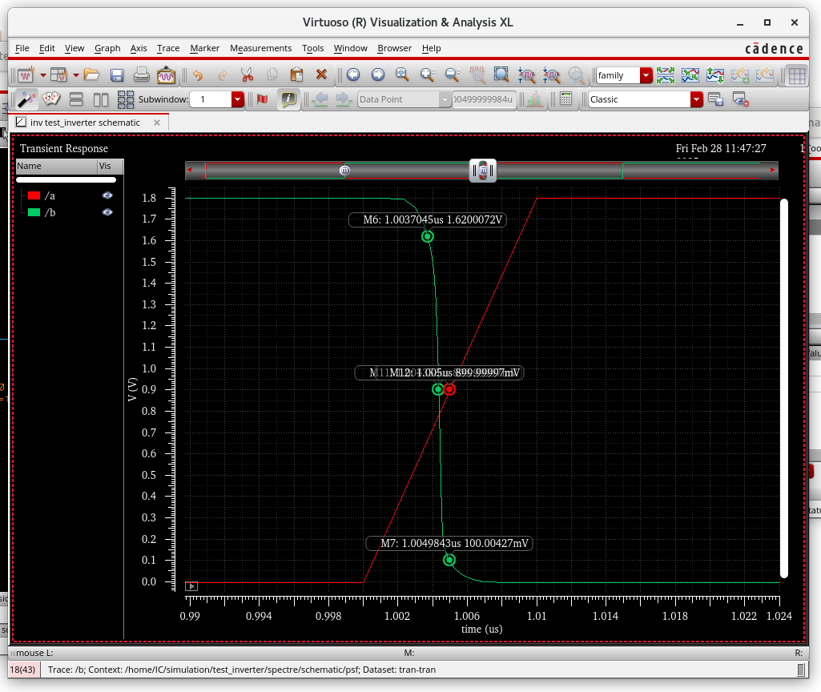
(c)输出由高变低翻转的转换时间
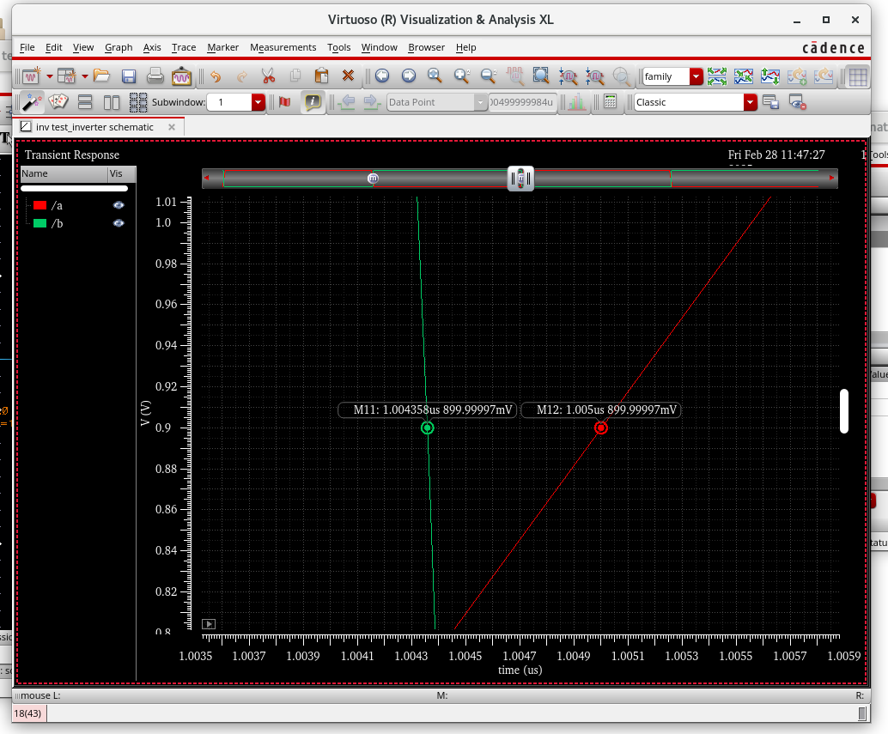
(d)50%的Vin,Vout
图1.4.4 vpluse激励的相关时间分析
根据图1.4.4的仿真结果，计算得：
将PMOS的W调整为1250n M，得到仿真结果如图1.4.5所示。计算tpHL与tpLH如下：
根据计算结果得：
符合题意的反相器尺寸有表1.4.2：
MOS | W/L(n M)
PMOS | 1250/180
NMOS | 330/180
表1.4.2 符合题意的反相器尺寸(W/L)

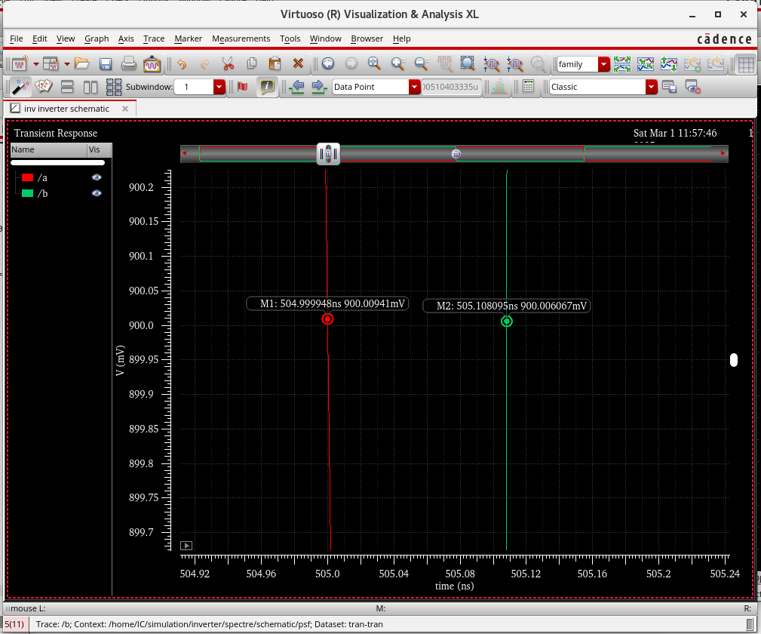

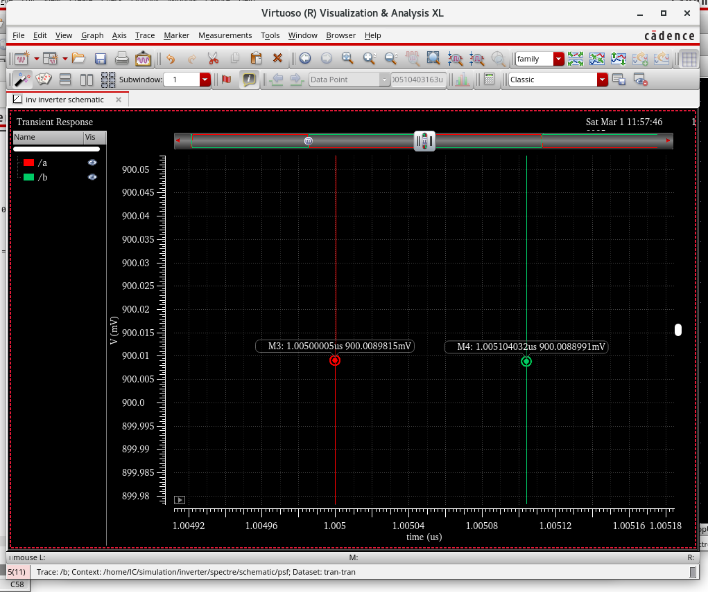
图1.4.5 设计CMOS反相器尺寸，使Tphl=Tplh

1.4.3若CMOS反相器的尺寸为PMOS = 0.5um/0.18um，NMOS = 0.23um/0.18um，CLK周期1us和0.1us。通过仿真，求CMOS反相器消耗的峰值电流和平均电流\功率，给出仿真结果；画出该反相器的版图，并通过DRC和LVS验证
仿真界面中添加Outputs电流项（取图1.4.1(a)中的PMOS源极点），先以1us运行仿真，效果如图1.4.6所示，紫色曲线为该点电流，观察到电平翻转时会出现峰值电流。

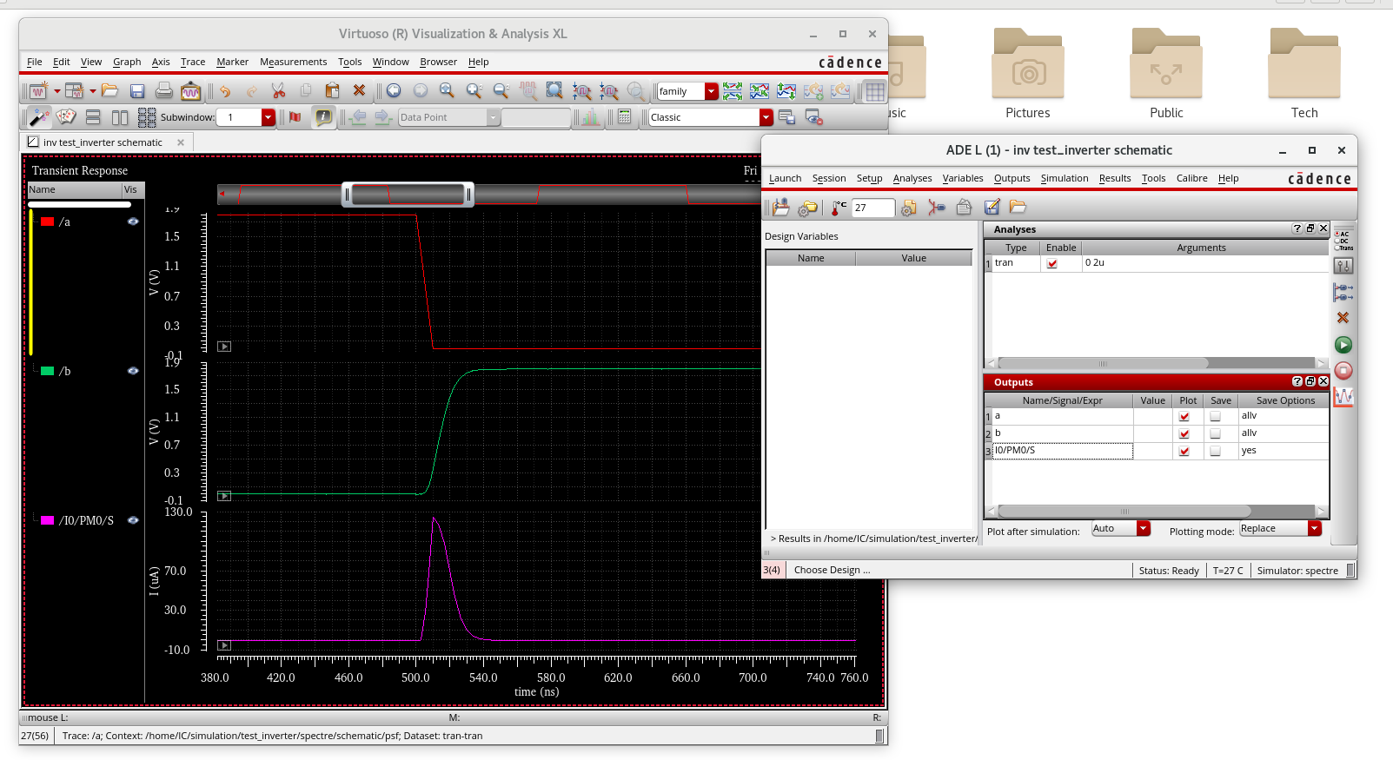
图1.4.6电流仿真
标点获取电流峰值并采用计算器计算电流平均值，分别如图1.4.7(a)(b)。峰值电流为124.2516mA，平均电流为0.001829mA
根据1.3.3实验原理给出的公式计算平均功率为：
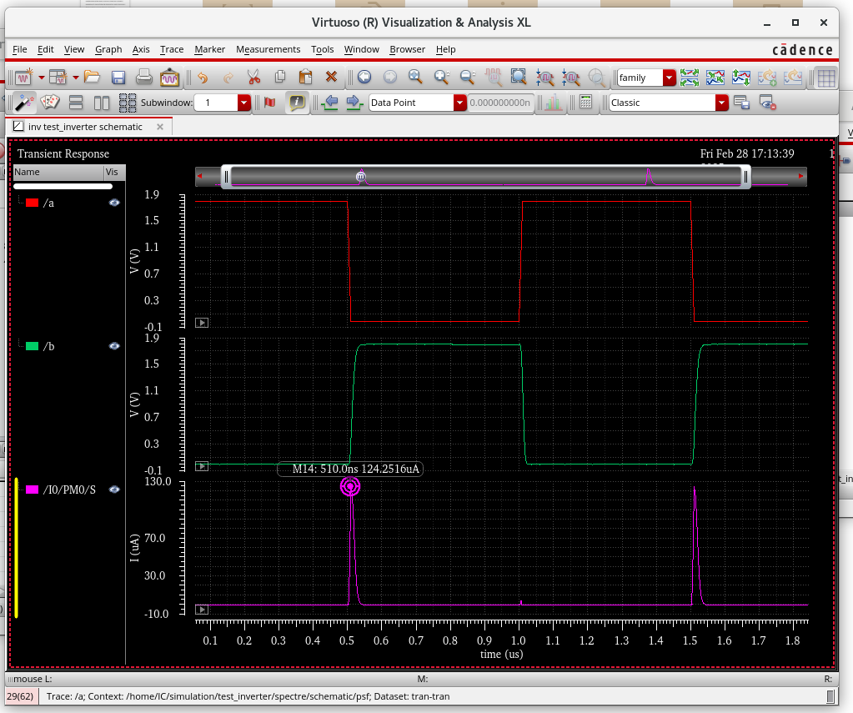
(a)峰值电流
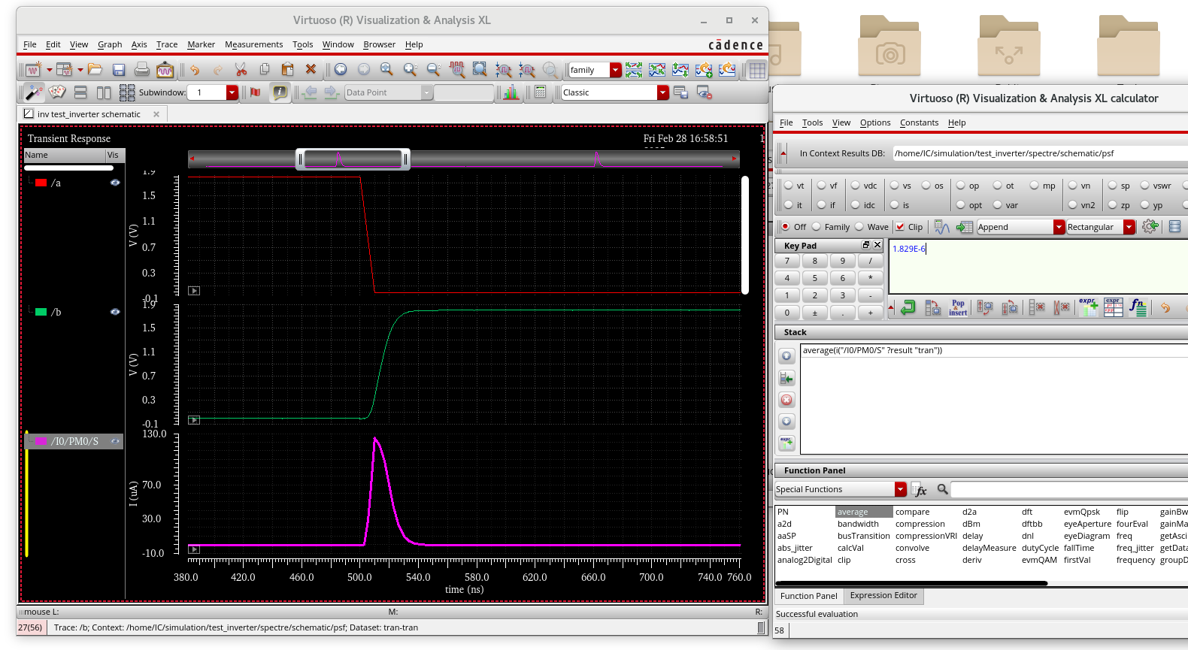
(b)平均电流
图1.4.7周期为1us的电流数据
修改周期为0.1us，获得仿真结果如下图1.4.8(a)(b)所示。

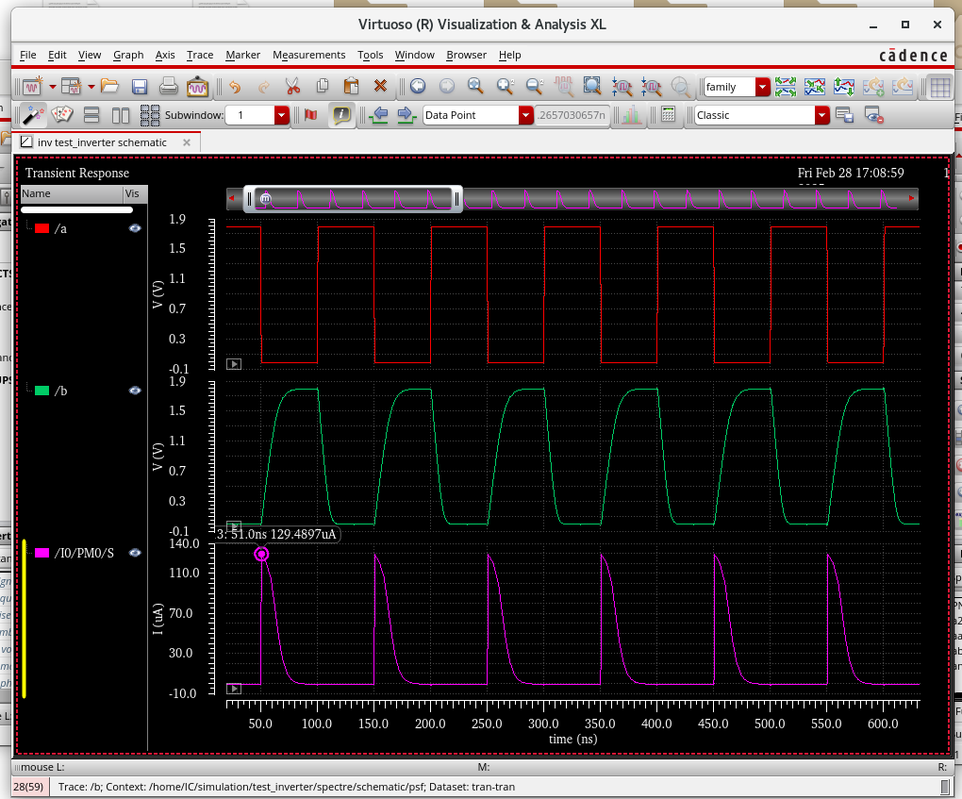
(a)峰值电流
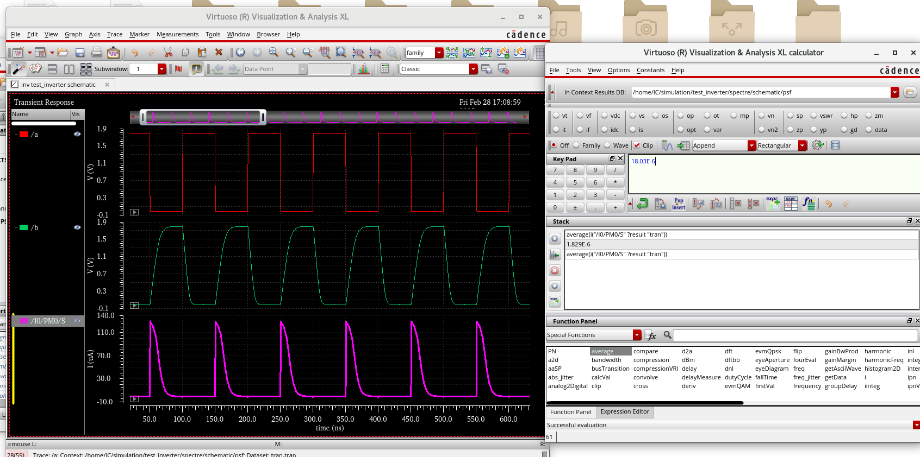
(b)平均电流
图1.4.8周期为0.1us的电流数据
峰值电流为129.4897mA。同理，得平均功率为：
按照1.4.1(a)的原理图进行版图绘制，然后进行DRC和LVS验证，分别如图1.4.9(a)(b)所示。
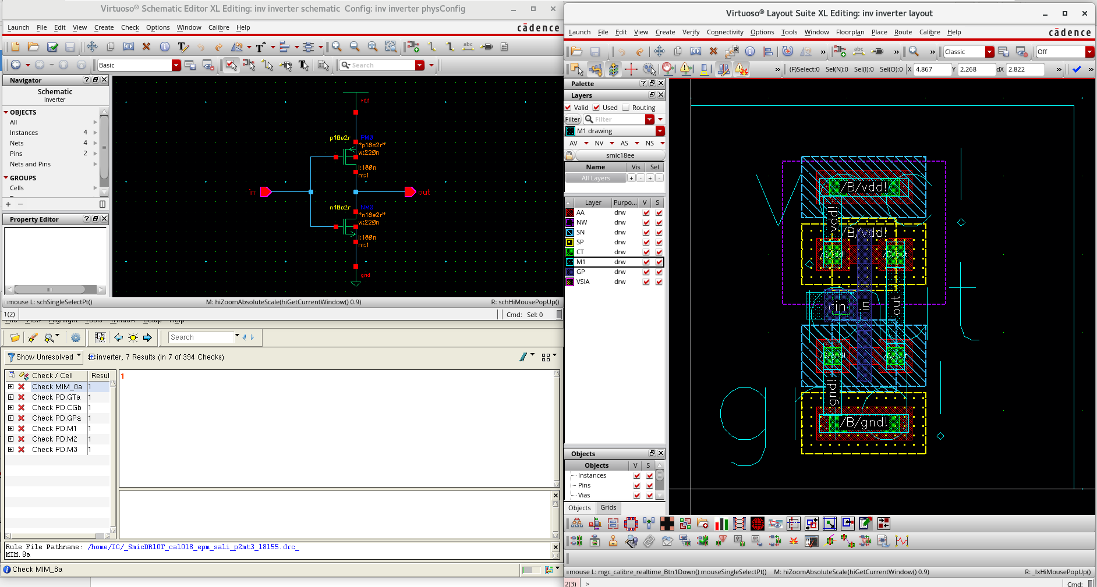
(a)通过DRC验证
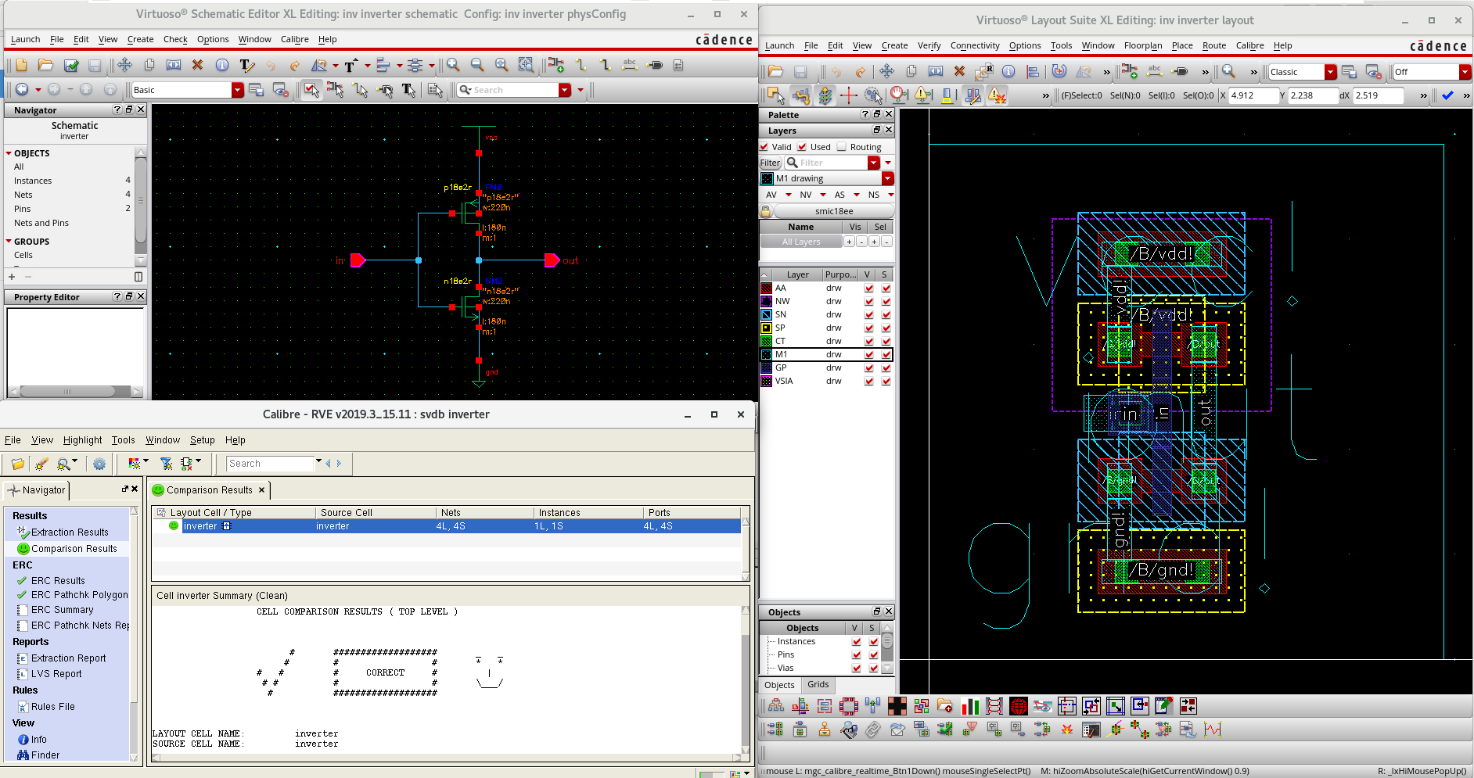
(b)通过LVS验证
图1.4.9绘制版图并验证

二、实验2：与非门 & 电平复位电路设计

2.1实验目的
基于0.18um 1.8V CMOS工艺，利用Cadence Spectre Simulator，理解CMOS组合逻辑电路静态特性，动态特性，功耗。

2.2实验内容
a.两输入与非门：NMOS的尺寸为0.5um/0.18um，PMOS的尺寸为0.5um/0.18um。
·静态特性分析（变化的输入即为Vin）：当输入A，B同时从0V变为1.8V；当输入A先为1.8V，输入B再从0V变为1.8V；当输入B先为1.8V，输入A再从0V变为1.8V；当输入A，B同时从1.8V变为0V；当输入A先为0V，输入B再从1.8V变为0V；当输入B先为0V，输入A再从1.8V变为0V。通过DC仿真，获得六种情况下的VTC曲线，分别给出开关阈值，并简单对结果进行分析说明。
·动态特性分析：当输入A，B同时从0V变为1.8V；当输入A先为1.8V，输入B再从0V变为1.8V；当输入B先为1.8V，输入A再从0V变为1.8V；当输入A，B同时从1.8V变为0V；当输入A先为0V，输入B再从1.8V变为0V；当输入B先为0V，输入A再从1.8V变为0V。通过TRAN仿真，获得六种情况下的瞬态波形，分别给出传播延时（tphl或者tplh），并简单对结果进行分析说明。
·画出该两输入与非门的版图，并通过DRC和LVS验证。
b.电平复位电路：考虑B=1.8V，A=0V/1.8V方波情况，且M1=0.23um/0.18um，
M2=0.5um/0.18um，Mn=0.23um/0.18um尺寸固定。若设计Mr=2.0um/0.18um，
1um/0.18um，0.5um/0.18um三种不同尺寸时，仿真获得输出OUT波形和电流功耗，并简要分析原因。画出该电路的版图（Mr=0.5um/0.18um），并通过DRC和LVS验证。

2.3实验原理
2.3.1 VTC图
CMOS器件的开关阈值（VM）是指在CMOS反相器中，输入电压（Vin）和输出电压（Vout）相等时的电压值。这个点通常位于电压传输特性曲线（VTC）的中点，即 Vin=Vout的点，如下图。

在CMOS反相器中，当输入电压Vin低于开关阈值 VM时，PMOS管导通，NMOS管截止，输出电压Vout接近电源电压VDD；当输入电压Vin高于开关阈值VM时，NMOS管导通，PMOS管截止，输出电压Vout接近地电位（0V）；在开关阈值VM附近，PMOS和NMOS管都处于饱和状态，此时两者的电流相等。
当Vin=Vout=VM时，PMOS和NMOS管的电流相等，即：
根据MOSFET的电流公式：
令两者相等并解方程，可以得到开关阈值 VM的表达式。
开关阈值VM与PMOS和NMOS的尺寸比r有关，其中r=(Wn /Ln)(Wp /Lp )。
当r增大时，PMOS的驱动能力增强，开关阈值VM增大；当 r 减小时，NMOS的驱动能力增强，开关阈值VM减小。开关阈值VM可以通过调整PMOS和NMOS的宽度来改变。例如，增加PMOS的宽度会使得VM移向VDD，而增加NMOS的宽度会使得VM移向地电位（0V）。为了使 VM接近VDD/2，通常要求PMOS的宽度大于NMOS的宽度，具体比例取决于工艺参数。
2.3.2 延时定义
·tphl（Propagation Delay from High to Low）：从输入信号由高电平变为低电平到输出信号由高电平变为低电平的传输延迟时间，通常定义为50%Vin到50%Vout的时间。
·tplh（Propagation Delay from Low to High）：从输入信号由低电平变为高电平到输出信号由低电平变为高电平的传输延迟时间，通常定义为50%Vin到50%Vout的时间。
如下图将tphl、tplh用V-t图展示。


2.4具体实现
2.4.1两输入与非门，NMOS的尺寸为0.5um/0.18um，PMOS的尺寸为0.5um/0.18um。
·静态特性分析（变化的输入即为Vin）：。
根据题目要求绘制原理图并打包分别如图2.4.1(a)(b)所示。

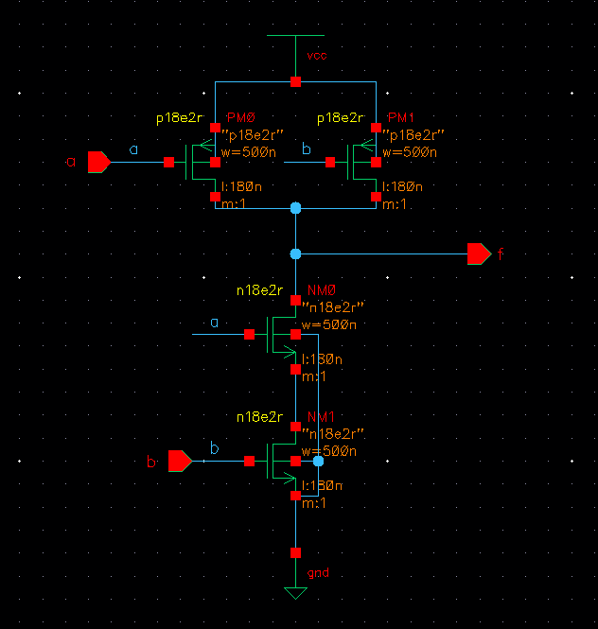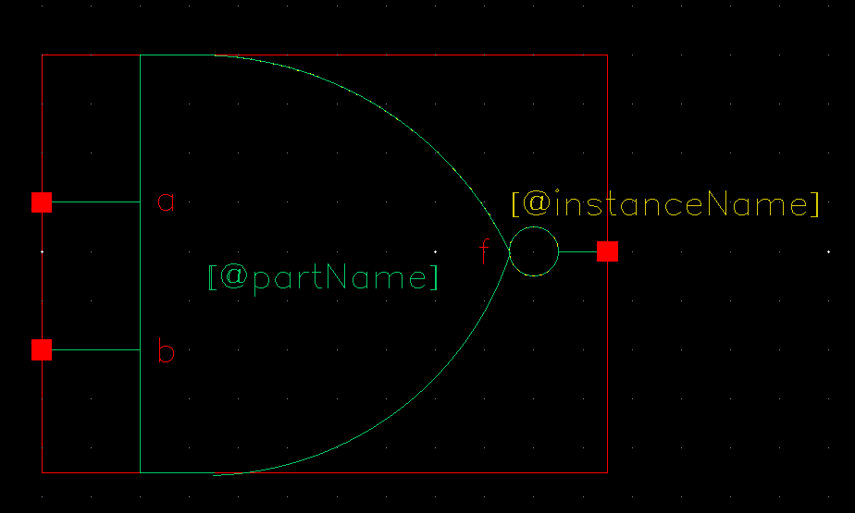
(a)原理图 (b)原理图打包
图2.4.1绘制原理图与symbol

➀ 当输入A，B同时从0V变为1.8V
将A、B输入接同一个电压源，并通过DC仿真扫描该电压源，从而实现从0V变为1.8V，分别如下图2.4.2(a)(b)。
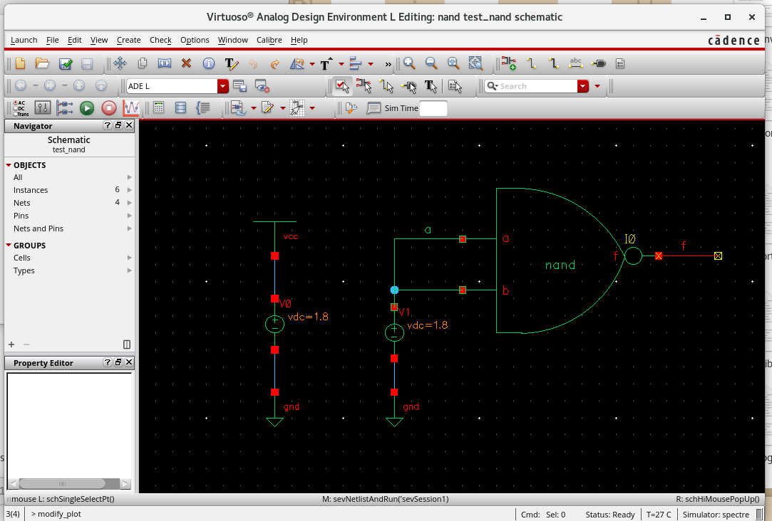
(a)测试电路
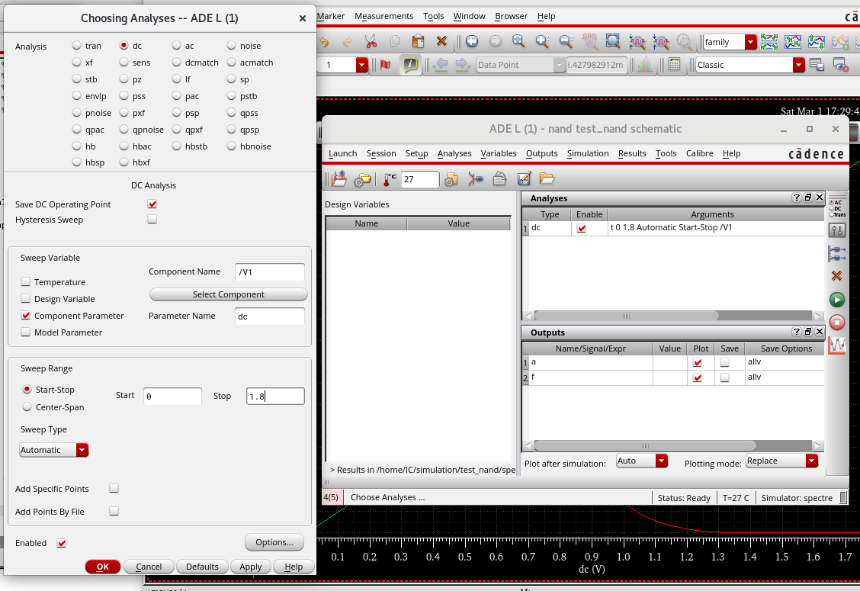
(b)DC仿真设置
图2.4.2第一小问仿真
运行仿真得到VTC曲线如图2.4.3，并读取其阈值电压为：908.428mV。
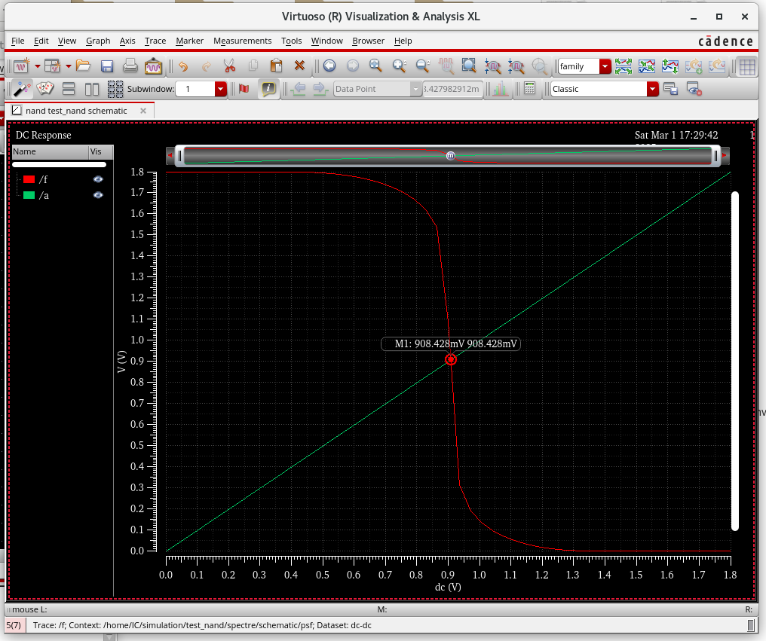
图2.4.3第一小问VTC曲线
➁ 当输入A先为1.8V，输入B再从0V变为1.8V
如图2.4.4所示连接电路。同理，但仿真时只扫描V2。
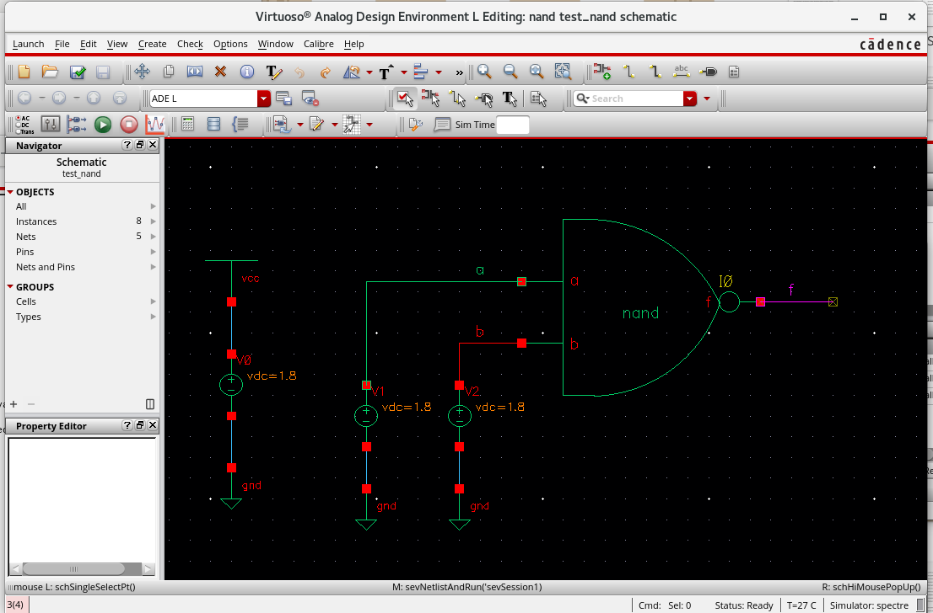
图2.4.4第二小问电路连接
得到曲线如图2.4.5所示，标出阈值为741.518mV。
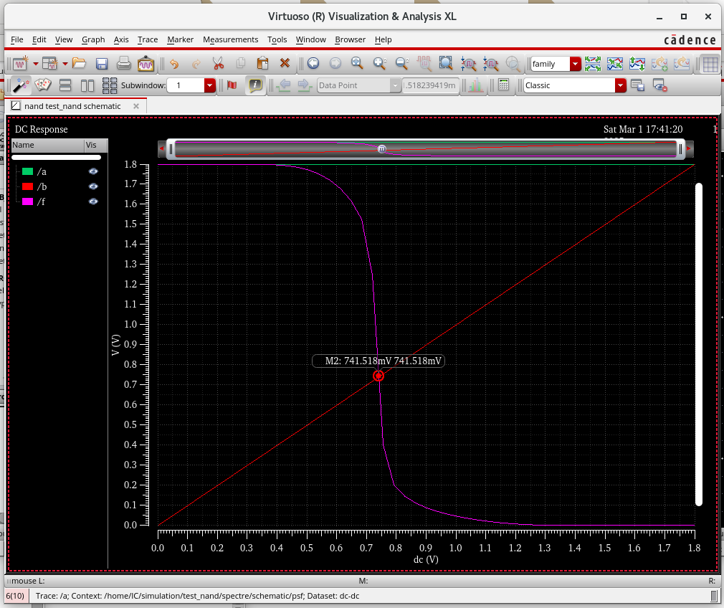
图2.4.5第二小问VTC曲线

➂ 当输入B先为1.8V，输入A再从0V变为1.8V
按照上图2.4.4连接电路，但只扫描V1。得到曲线如下图2.4.6所示，标记出阈值电压为768.5mV。
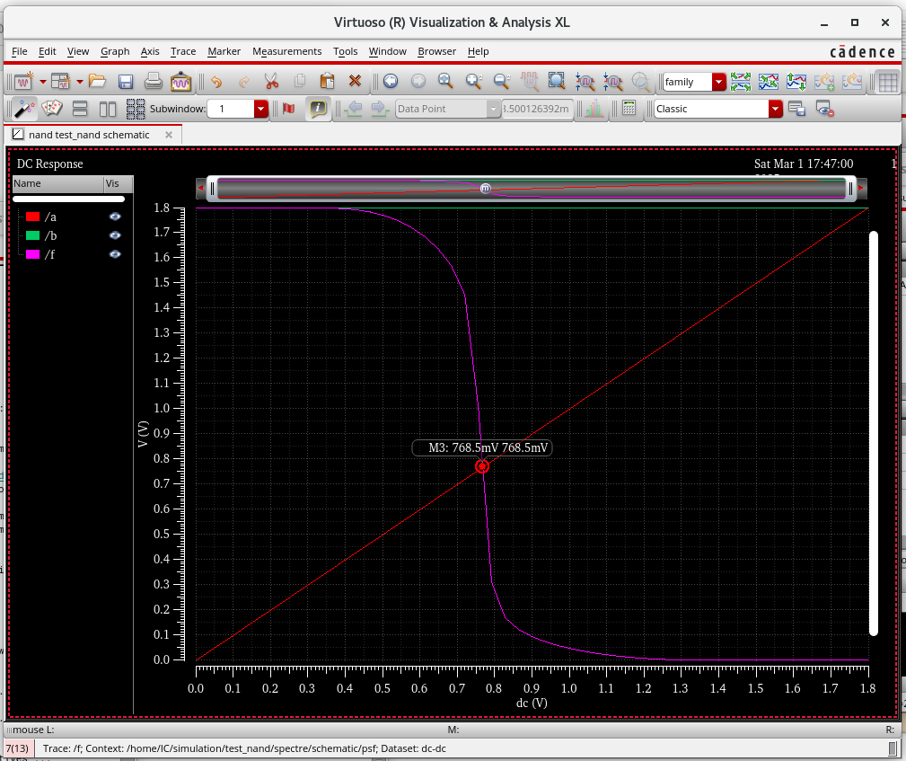
图2.4.6第三小问VTC曲线

➃ 当输入A，B同时从1.8V变为0V
按图2.4.2(a)接法，扫描电压源1.8V到0V,类似于第一小问。图2.4.7标记出阈值电压为908.426mV。
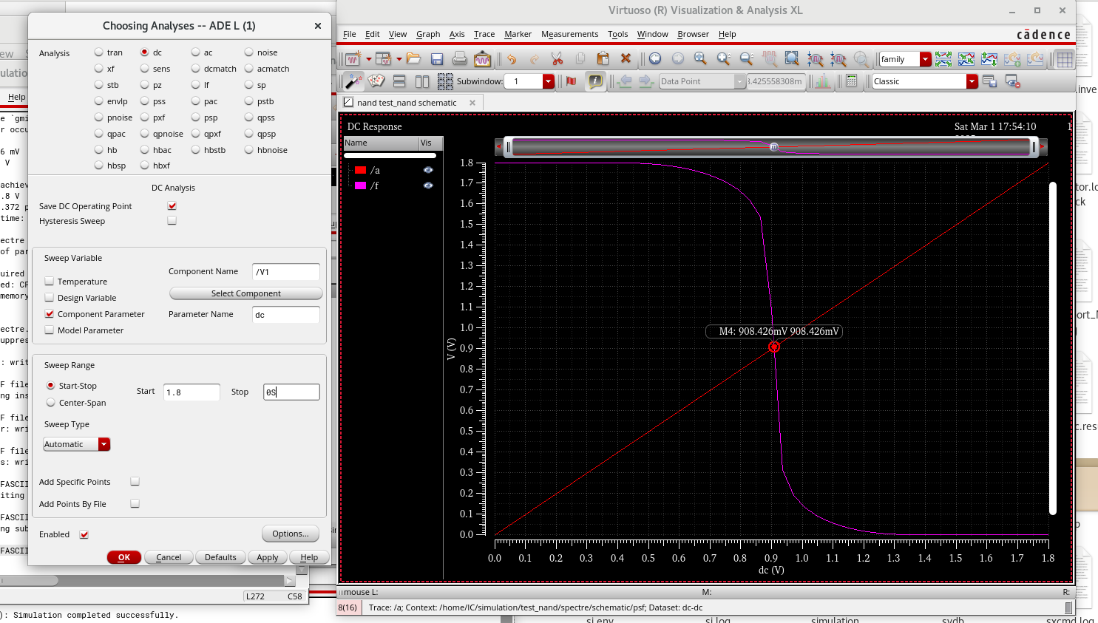
图2.4.7第四小问VTC曲线

➄ 当输入A先为0V，输入B再从1.8V变为0V
由于与非门的表达式，输入A为0输出一定为1不翻转，因此无阈值电压，如图2.4.8。
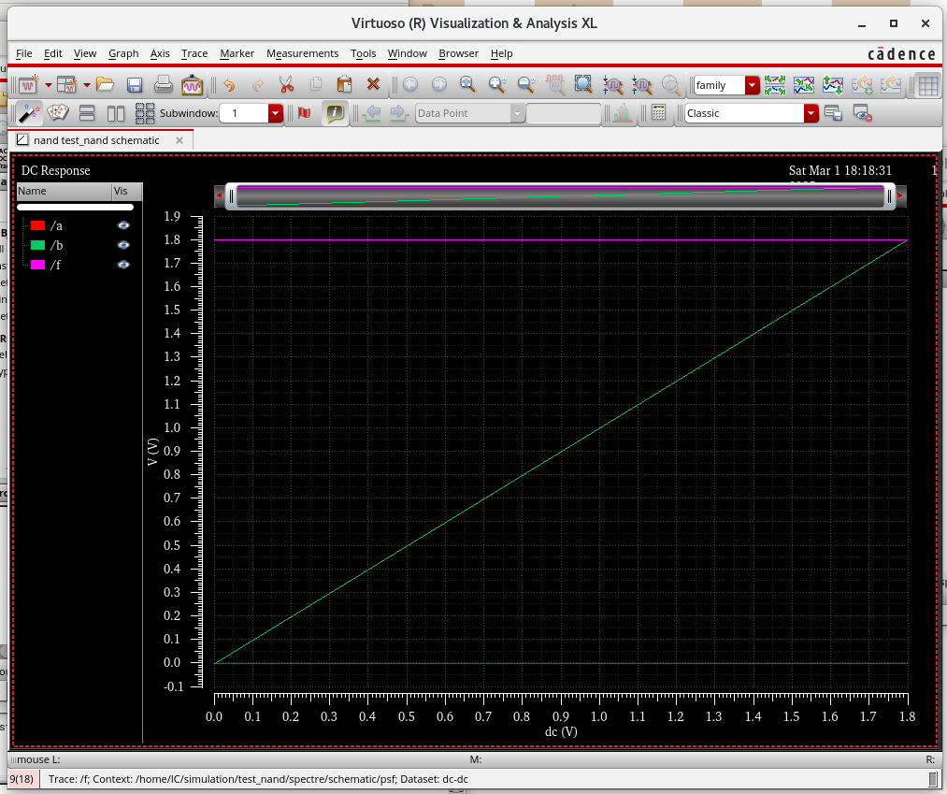
图2.4.8第五小问VTC曲线

➅ 当输入B先为0V，输入A再从1.8V变为0V
由于与非门的表达式，输入B为0输出一定为1不翻转，因此无阈值电压，如图2.4.9。
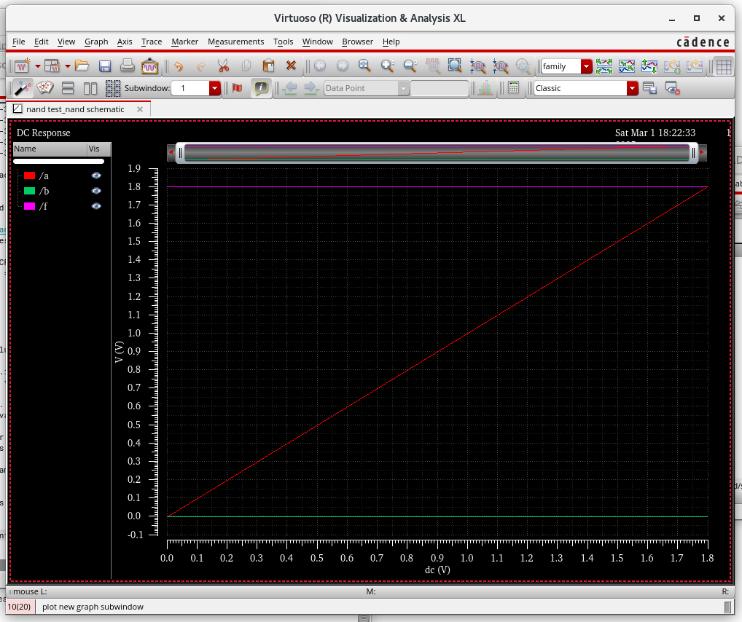

图2.4.9第六小问VTC曲线

·动态特性分析：通过TRAN仿真，获得六种情况下的瞬态波形，分别给出传播延时（tphl或者tplh），并简单对结果进行分析说明。
按照如下图2.4.10所示TRAN仿真设置，并把上面小问中的vdc置换为vpulse，产生周期电压。
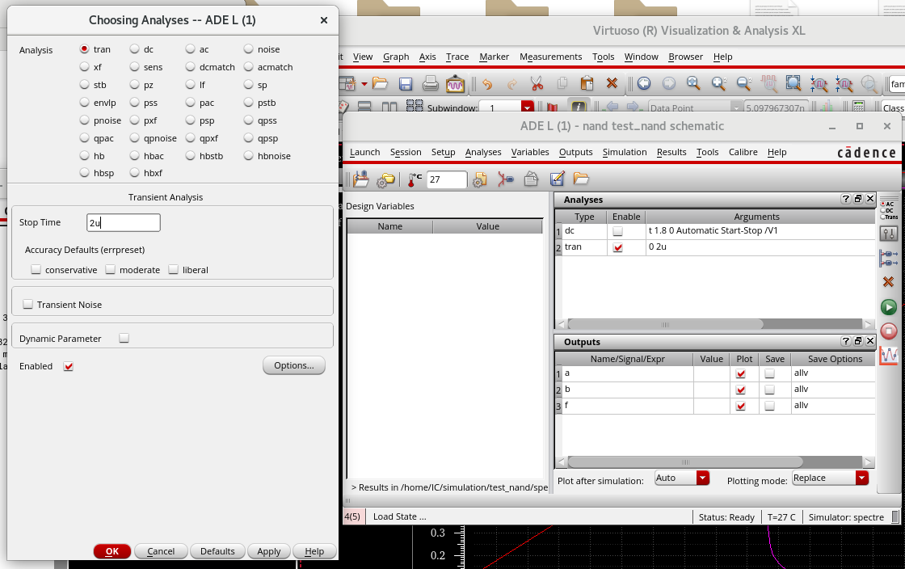

图2.4.10 TRAN仿真设置

➀ 当输入A，B同时从0V变为1.8V
按照图2.4.11(a)所示连接电路，按题目要求设置vpulse。运行仿真，得到如图2.4.11(b)所示的瞬态波形。图2.4.12(a)(b)标记出相关的点坐标，计算得：
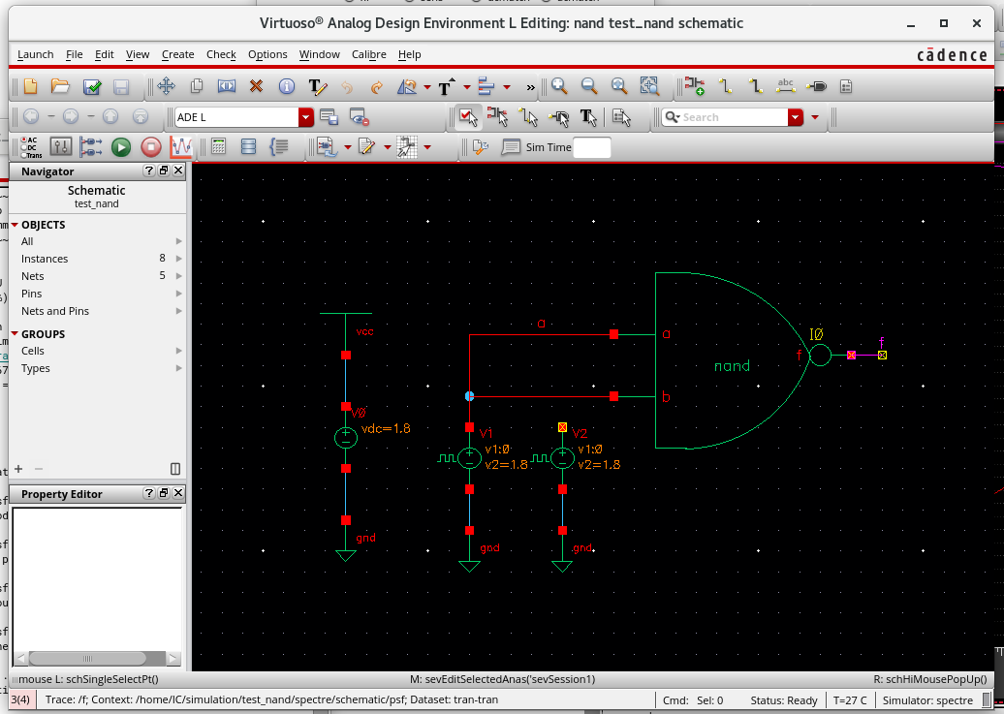
(a)测试电路连接
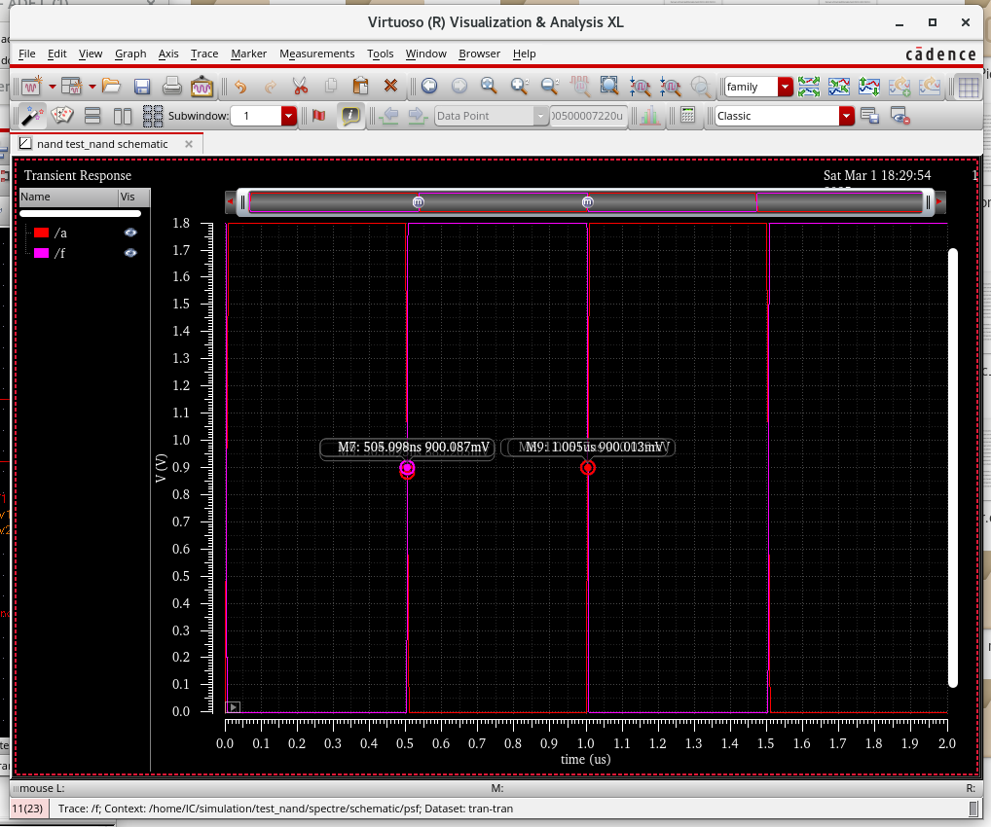
(b)瞬态波形
图2.4.11第一小问
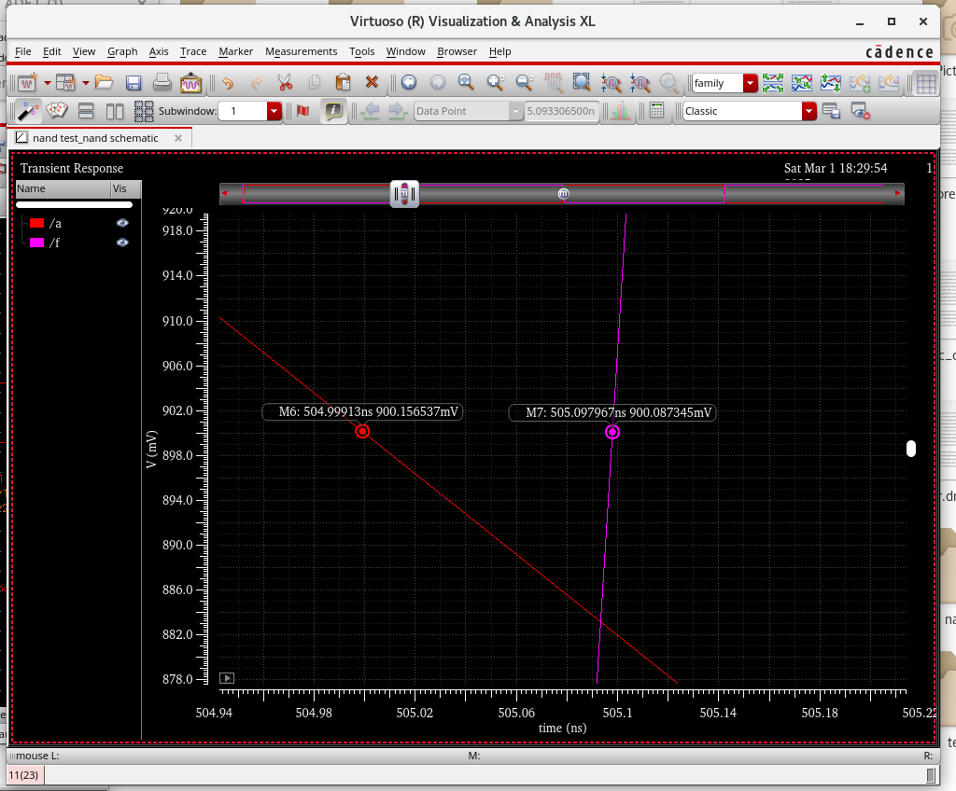
(a)tpLH
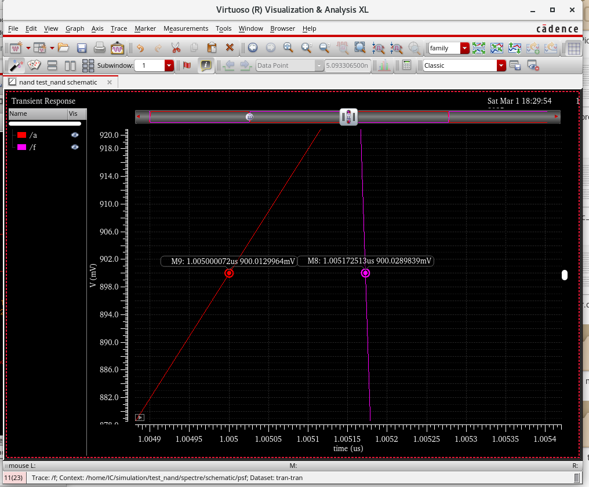
(b)tpHL
图2.4.12第一小问tpHL、tpLH

➁ 当输入A先为1.8V，输入B再从0V变为1.8V
根据题意按照如图2.4.13所示连接电路。
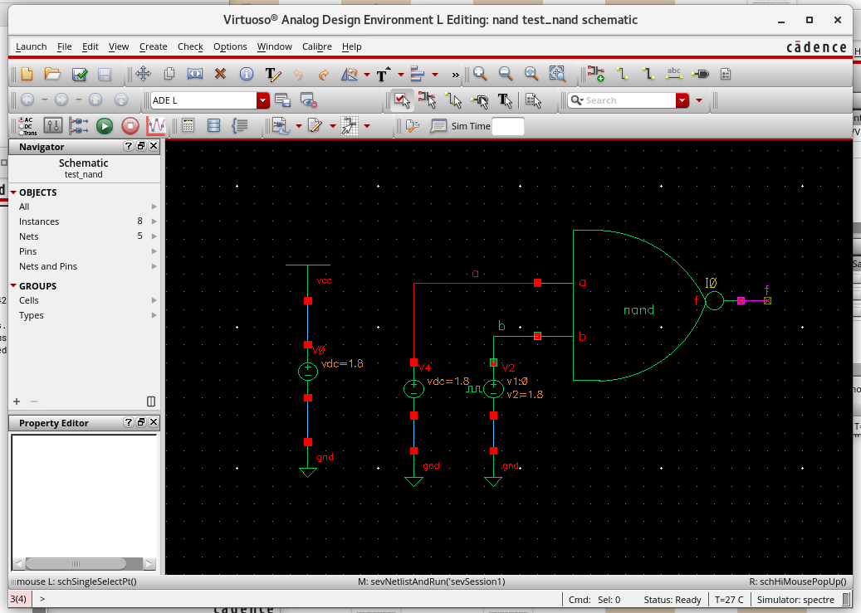

图2.4.13第二小问测试电路
图2.4.14(a)运行仿真得到瞬态波形，(b)(c)计算得出对应参数：
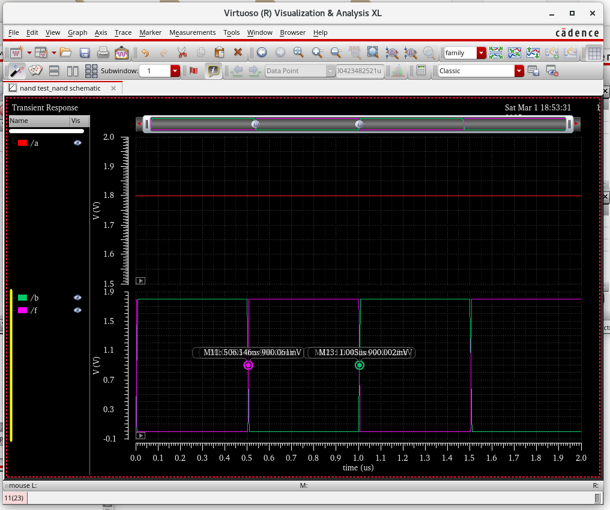
(a)瞬态波形
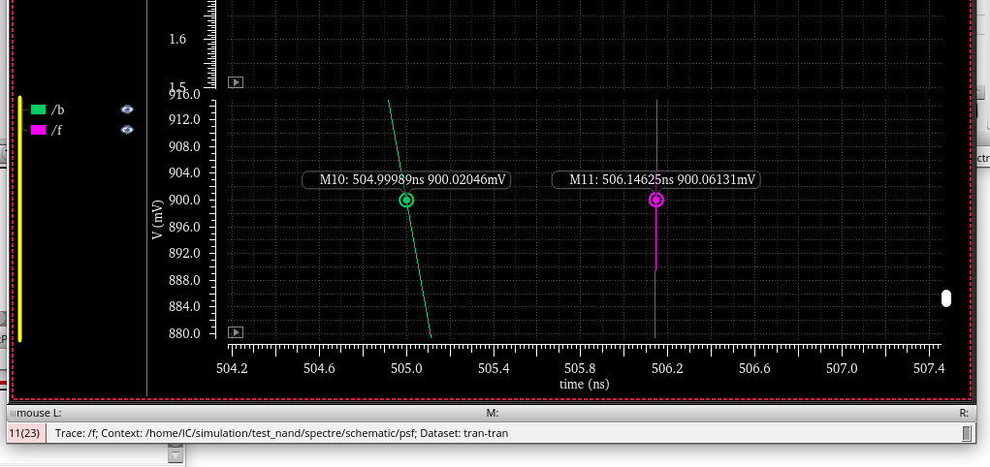
(b)tpLH
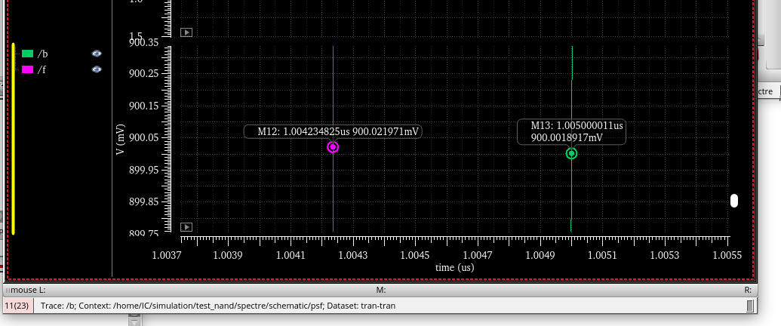
(c)tpHL
图2.4.14第二小问瞬态波形与计算

➂ 当输入B先为1.8V，输入A再从0V变为1.8V
继续按照如图2.4.13所示连接电路。但互换ab端口的电压源。运行仿真得到如图2.4.15(a)的瞬态波形。
根据图2.4.15(b)(c)计算相关参数：
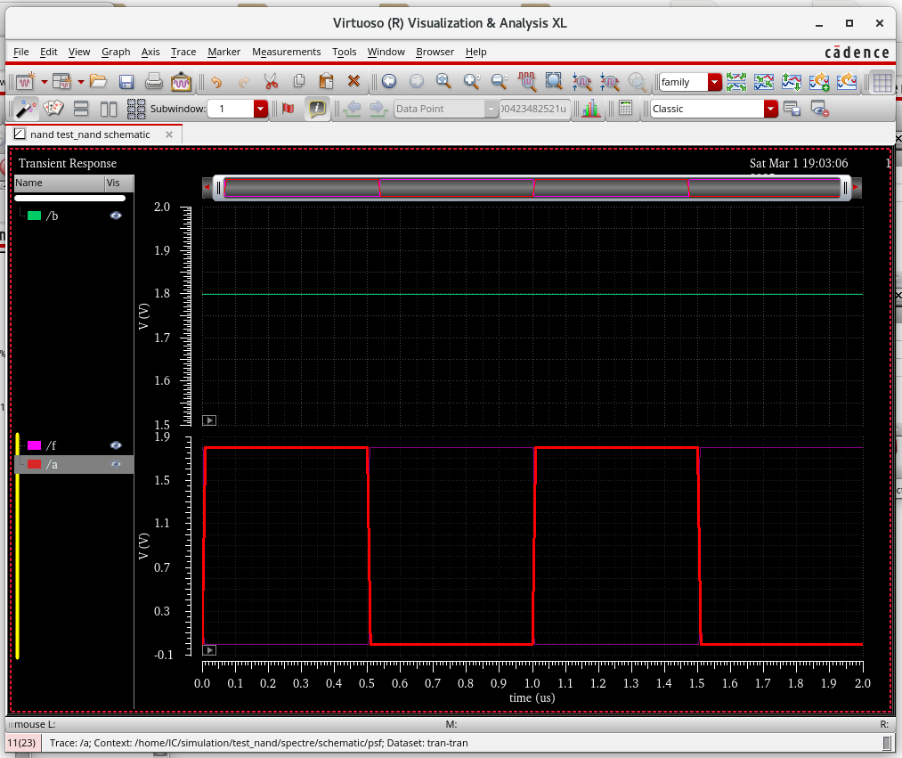
(a)瞬态波形
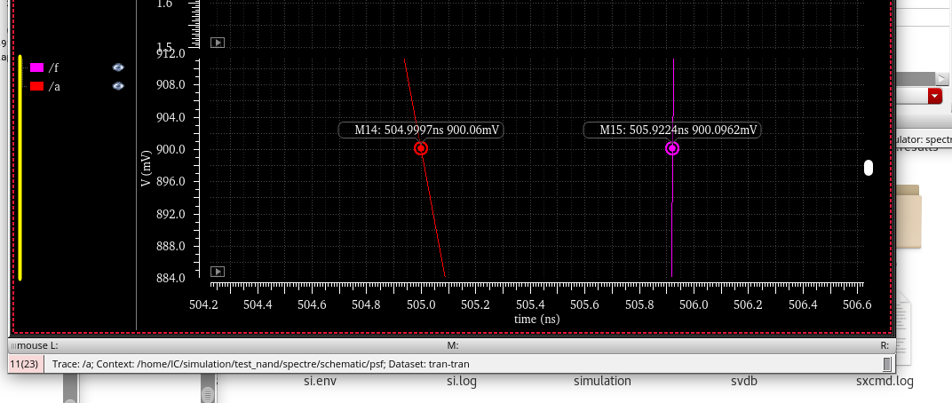
(b)tpLH
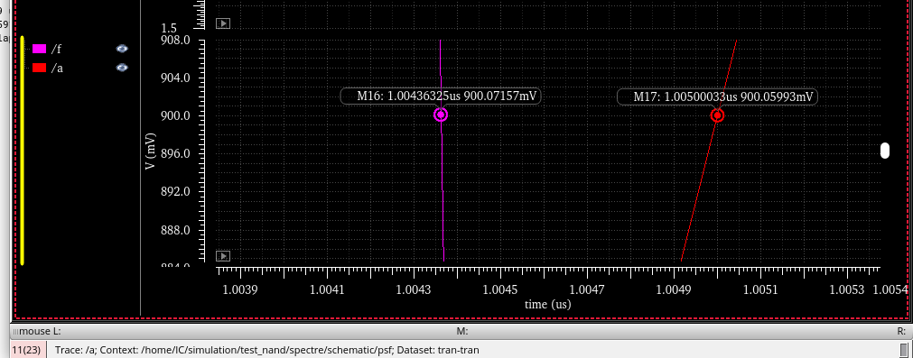
(c)tpHL
图2.4.15第三小问瞬态波形与计算

➃ 当输入A，B同时从1.8V变为0V
操作具有对称性，结果应当同第一小问。瞬态波形如图2.4.11(b)。

➄ 当输入A先为0V，输入B再从1.8V变为0V
瞬态波形如图2.4.16，由于输入有0，则输出一定为1不翻转。
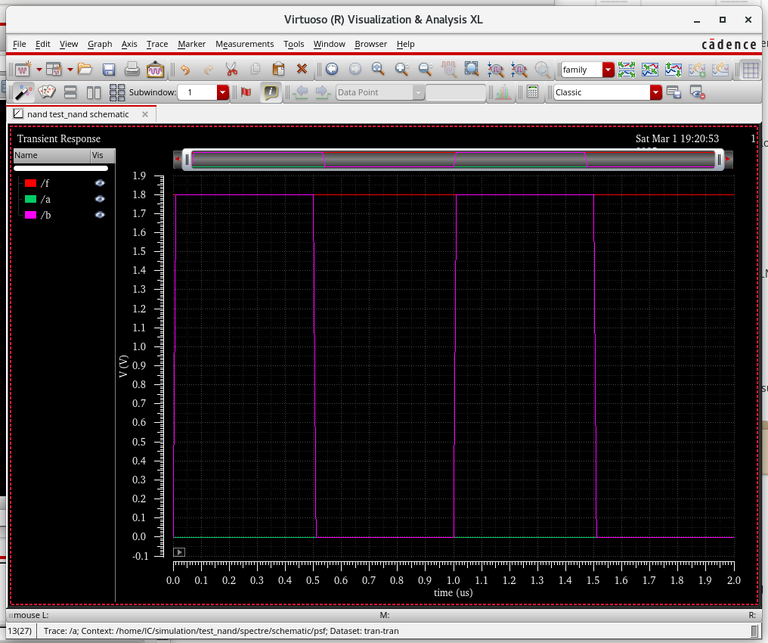
图2.4.16第五小问瞬态波形

➅ 当输入B先为0V，输入A再从1.8V变为0V
瞬态波形如图2.4.17，由于输入有0，则输出一定为1不翻转。
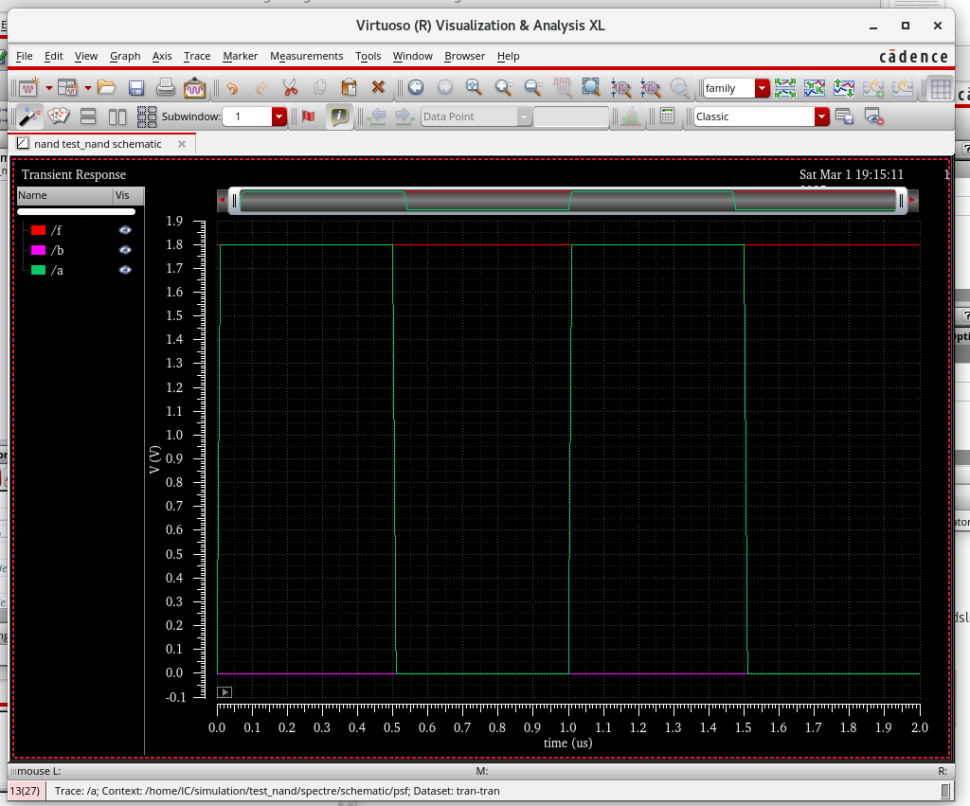
图2.4.17第六小问瞬态波形

·画出该两输入与非门的版图，并通过DRC和LVS验证。
根据原理图绘制版图，绘制版图后并进行DRC和LVS验证，分别如图2.4.18(a)(b)所示，验证通过。

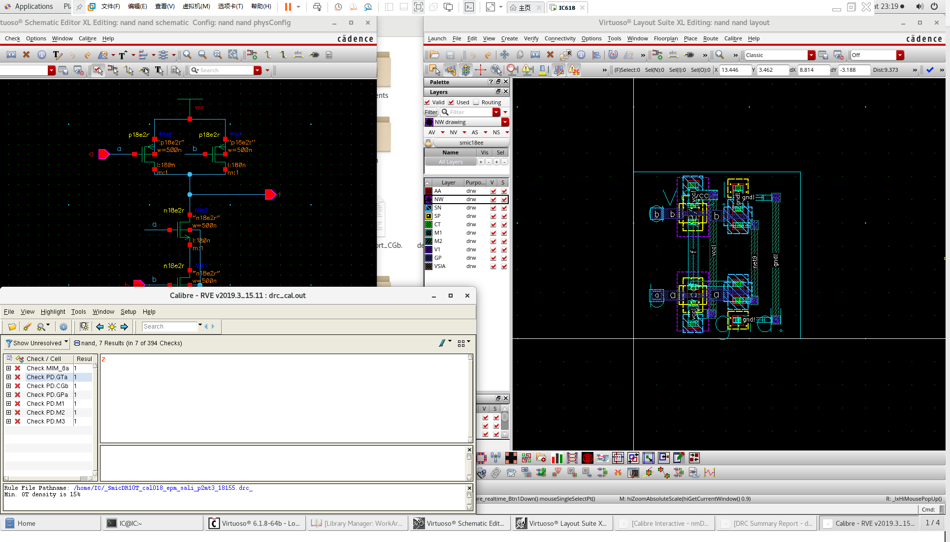
(a)DRC验证
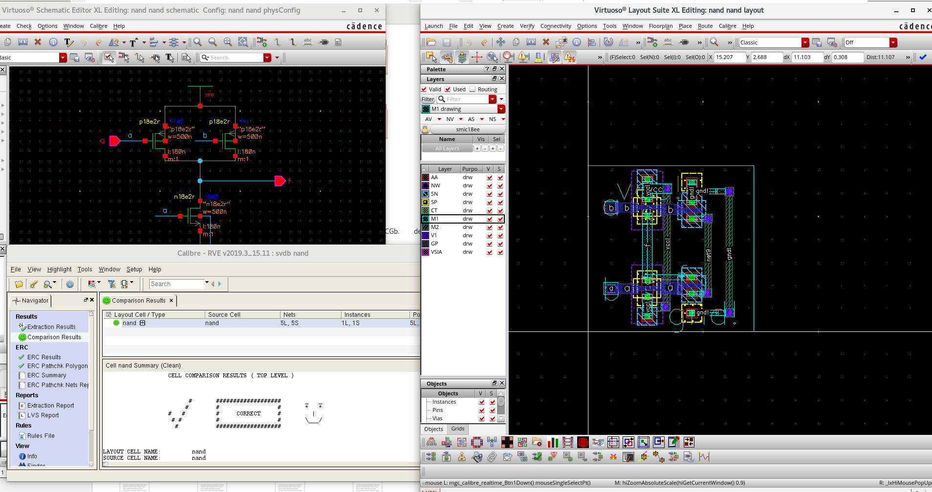
(b)LVS验证
图2.4.18版图及其验证

2.4.2电平复位电路：考虑B=1.8V，A=0V/1.8V方波情况，且M1=0.23um/0.18um，M2=0.5um/0.18um，Mn=0.23um/0.18um尺寸固定。若设计Mr=2.0um/0.18um，1.0um/0.18um，0.5um/0.18um三种不同尺寸时，仿真获得输出OUT波形和电流功耗，并简要分析原因。画出该电路的版（Mr=0.5um/0.18um），并通过DRC和LVS验证。
按题意连接电路如图2.4.19所示。后面会基于该电路调整Mr尺寸。
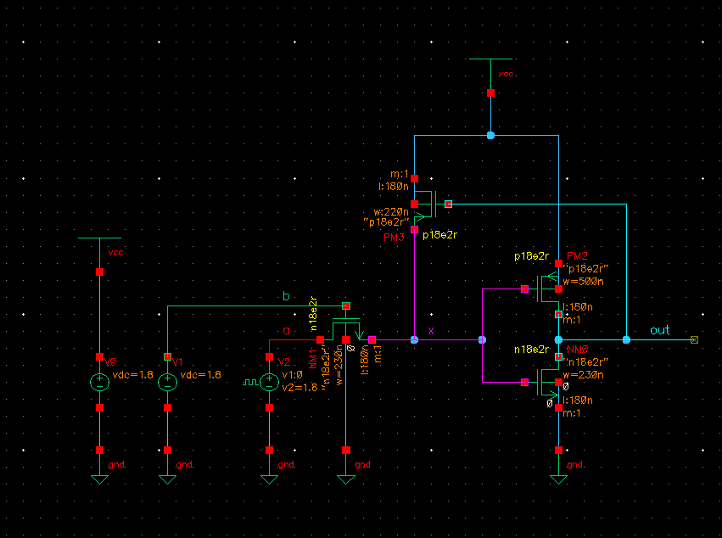
图2.4.19实验3电路连接
仿真设置如图2.4.20所示。后续添加Mr管的漏电流作为电流检测点。图2.4.20(b)中展示仿真中所有观测的变量。
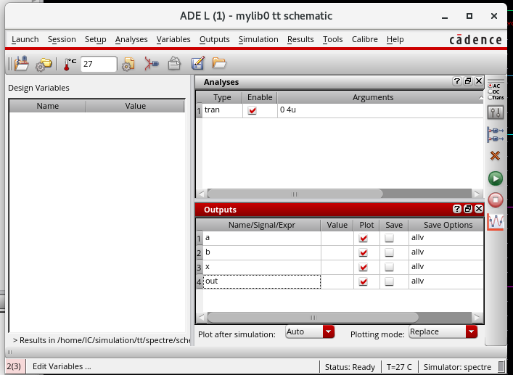
(a)仿真设置
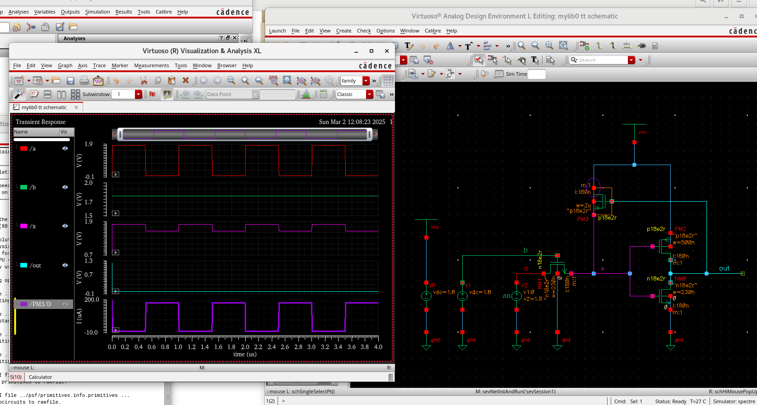
(b)一个仿真结果
图2.4.20实验3仿真设置以及一个仿真结果
对Mr按题目要求修改尺寸，Mr=2.0um/0.18um，1.0um/0.18um，0.5um/0.18um三种不同尺寸时，其对应于图2.4.20(b)的仿真结果分别如图2.4.21(a)(b)(c)所示。输出OUT波形在图中紫色信号线表示。

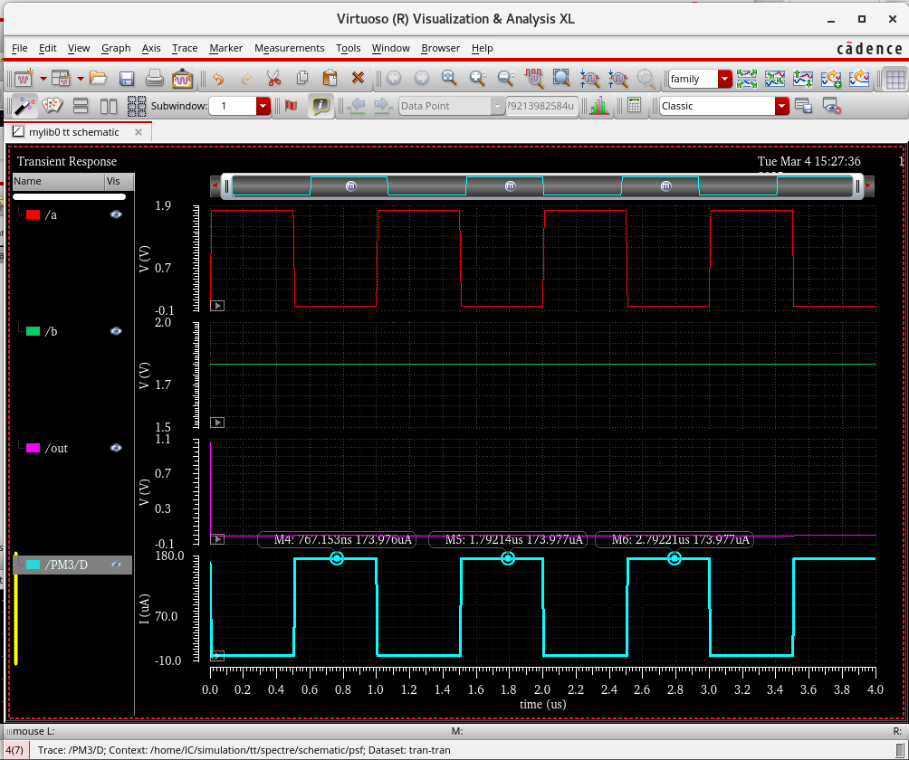
(a)Mr=2.0um/0.18um仿真结果
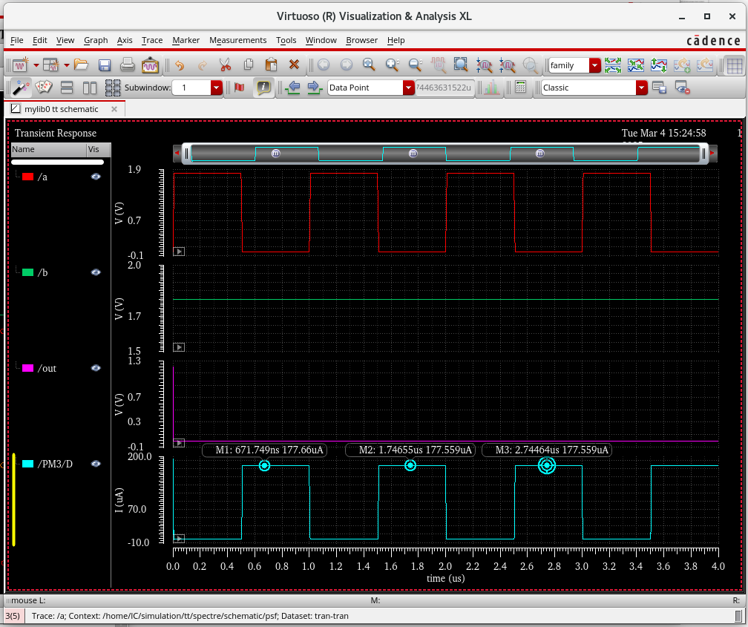
(b)Mr=1.0um/0.18um仿真结果
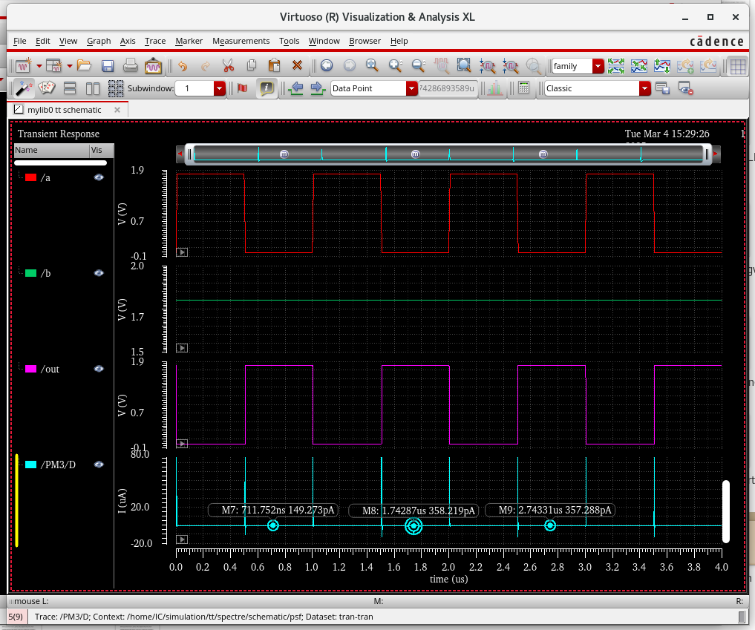
(c)Mr=0.5um/0.18um仿真结果
图2.4.21 Mr三种尺寸的仿真结果
每个图分别取三个观测点，求得电流平均值为：
对应的电流功耗为电流乘1.8V供应电压。结果如表2.4.1所示。
参数/Mr尺寸 | 2.0um/0.18um | 1.0um/0.18um | 0.5um/0.18um
工作电流 | 173.977uA | 177.593uA | 288.26pA
电流功耗

表2.4.1 Mr三种尺寸对应参数计算

根据原理图绘制版图并做DRC和LVS验证，分别如图2.4.22(a)(b)。
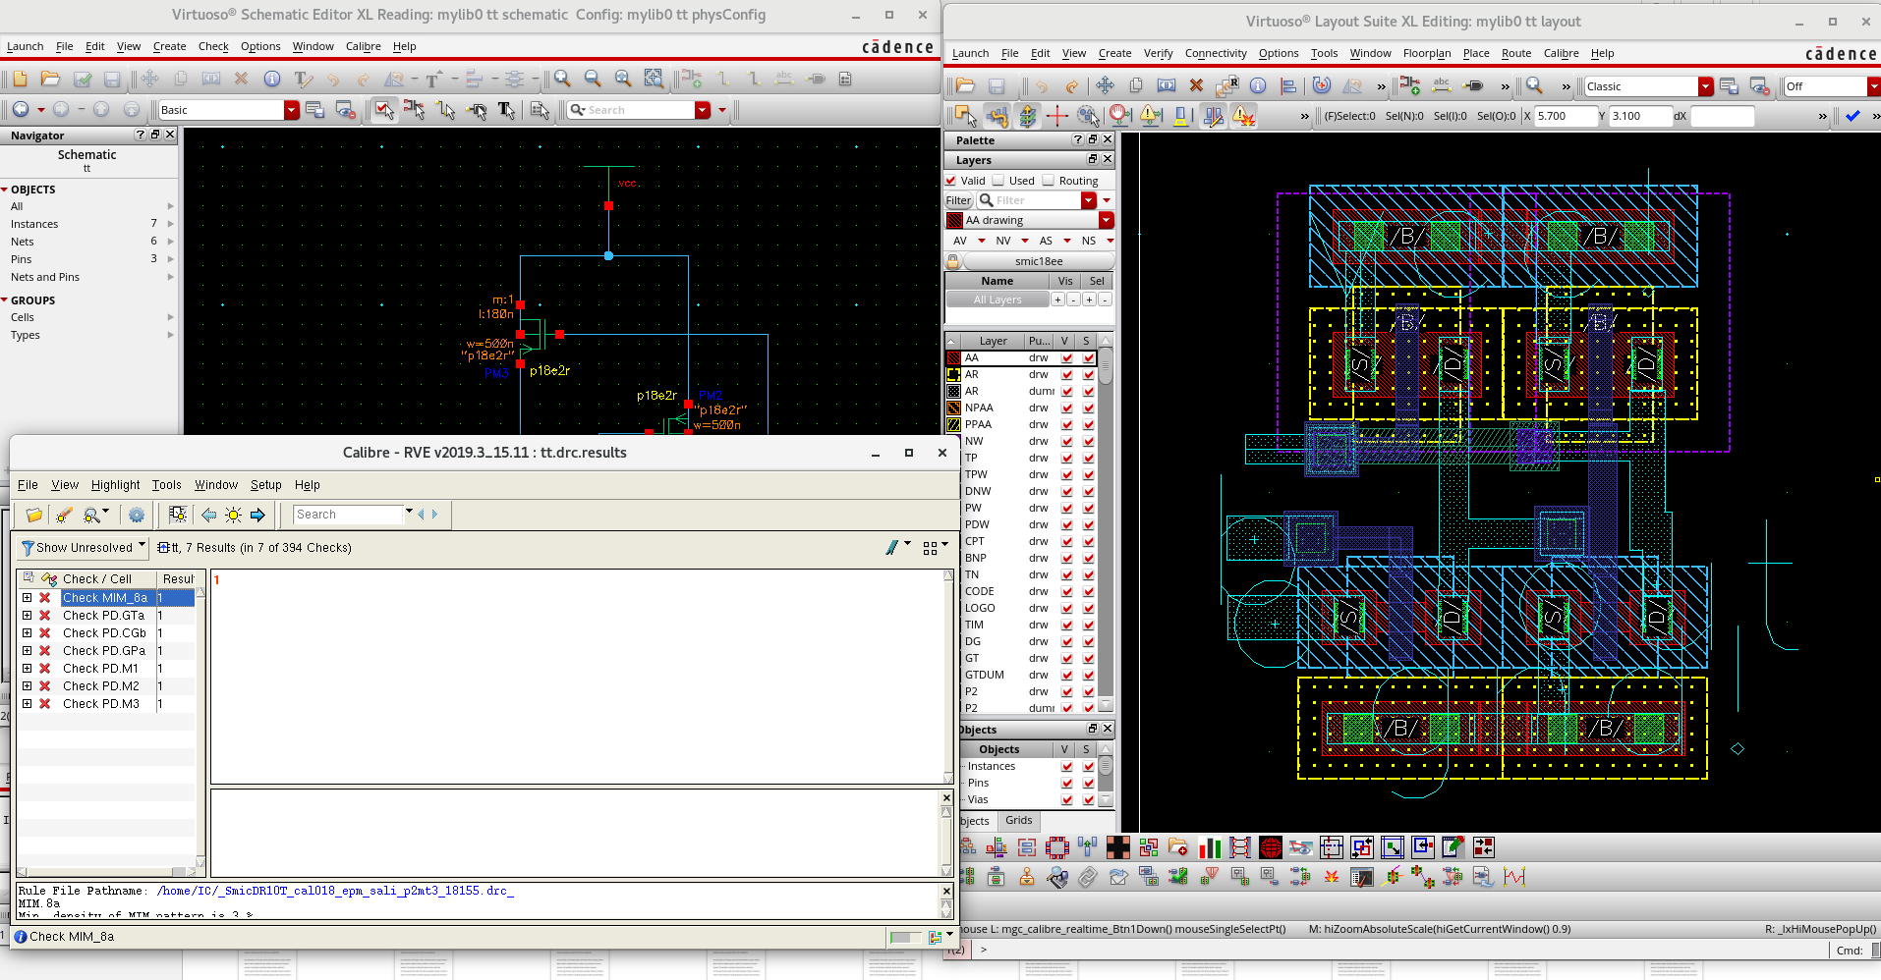
(a)DRC验证
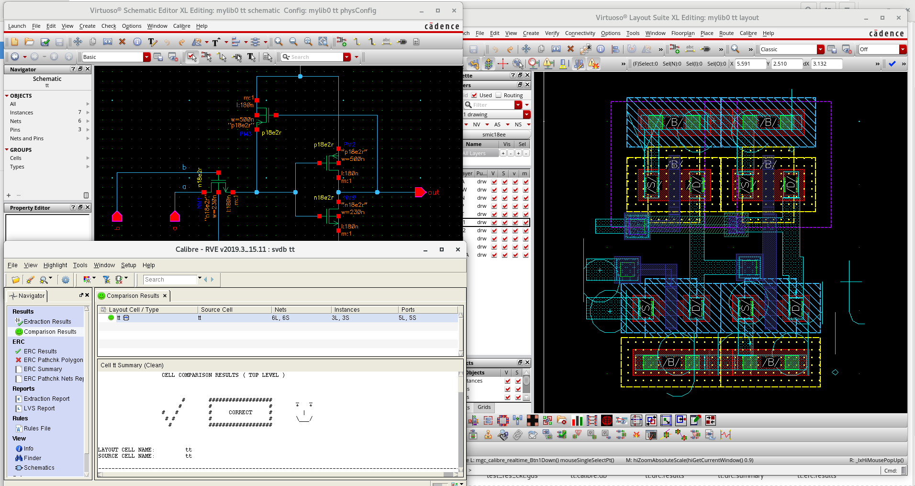
(b)LVS验证
图2.4.22绘制版图并做DRC和LVS验证

三、实验3：触发器 & 分频器设计

3.1实验目的
基于0.18um 1.8VCMOS工艺，利用Cadence SpectreSimulator，理解CMOS时序逻辑电路动态特性，功能。

3.2实验内容
3.2.1 触发器
利用传输门实现边沿触发寄存器。所有PMOS和NMOS的L=0.18um,W=0.5um,D和CLK用1us周期的VPULSE模拟。CLK设置延时990ns或者5ns。
a.输出D、CLK、Q、Q非的波形
b.画出layout，并通过DRC、LVS验证
3.2.2 分频器
利用边沿触发寄存器设计二分频、四分频时钟分频器：时钟信号CLK,时钟周期1us；通过TRAN仿真，获得Q的瞬态波形，并简单对结果进行分析说明。

3.3实验原理
3.3.1 触发器原理图
边沿触发寄存器通常采用主从结构，由两个锁存器（主锁存器和从锁存器）组成。主锁存器负责在时钟信号的一个电平阶段接收输入信号并暂存，从锁存器则在时钟信号的另一个电平阶段将暂存的数据输出。如图为触发器结构示意图。基于实验一的实验内容，我们实现了一个反相器的结构，可以直接打包用于本实验。
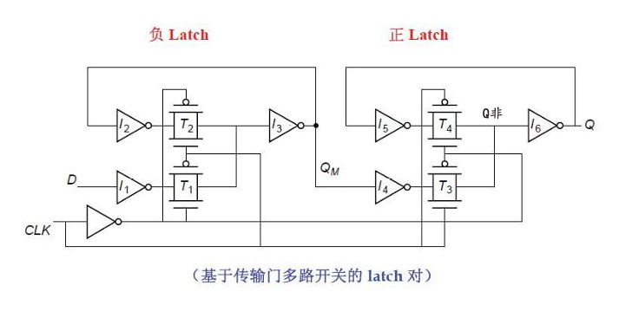
3.3.2 分频器原理
·二分频时钟分频器
二分频电路的核心是利用D触发器的上升沿或下降沿触发特性来实现频率的分频。具体实现方法是将D触发器的输出端（Q）与输入端（D）相连，形成一个简单的反馈电路。每当时钟信号的上升沿到来时，D触发器的输出状态会翻转一次。因此，输入时钟信号经过一个D触发器后，输出信号的频率会变为输入信号频率的一半，如下图。
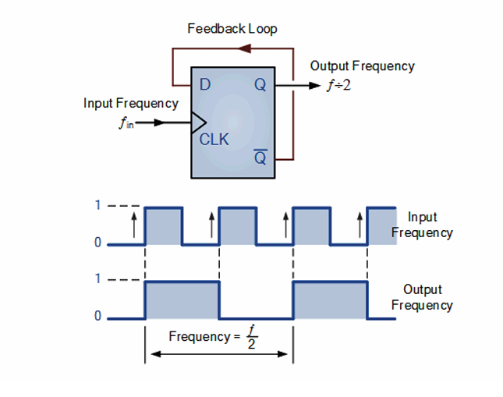

·四分频时钟分频器
四分频电路可以通过将两个二分频电路级联来实现。先使用一个D触发器实现二分频，然后将二分频后的信号作为第二个D触发器的输入时钟信号，再次进行二分频。这样，经过两级D触发器后，输出信号的频率就变为输入信号频率的四分之一。

3.4具体实现
3.4.1输出D、CLK、Q、Q非的波形
先设计好触发器需要的单元电路，根据实验原理所述需要inv以及tg，而inv可以直接用实验一的设计，如图1.4.1(b)。另外需要设计tg（传输门）并打包电路。如图3.4.1所示。
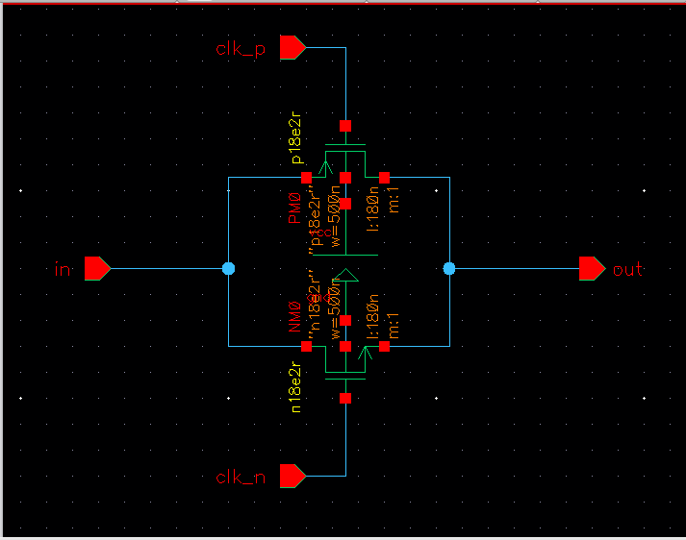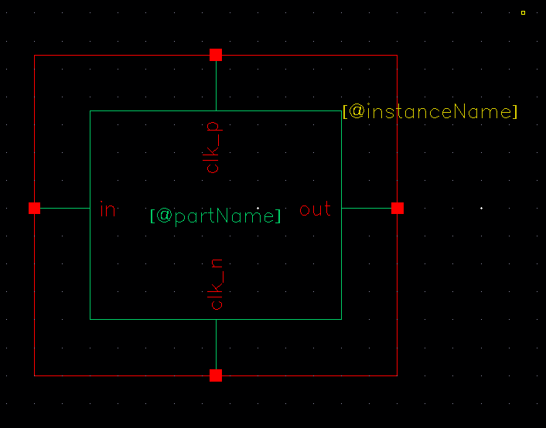
(a)传输门电路设计 (b)传输门打包
图3.4.1传输门
拿着打包好的inv与tg，根据实验原理设计出触发器的电路原理图，如图3.4.2所示。由于这次实验的复杂度比之前两个较高，原理图出现部分交叉的线路，设计时需注意交叉点的连接关系。

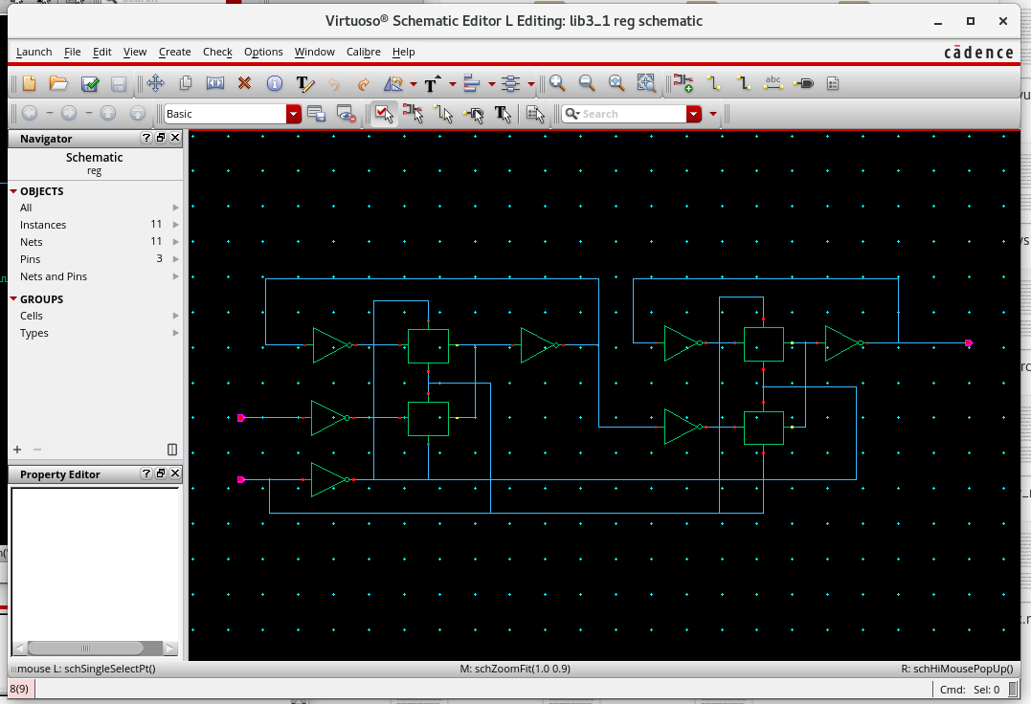
图3.4.2触发器原理图设计
将触发器电路打包为如图3.4.3所示，方便仿真电路搭建。
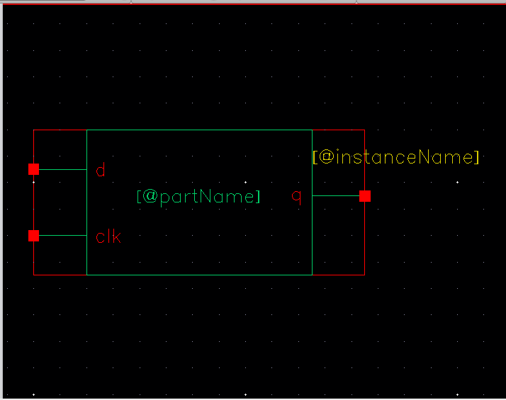
图3.4.3触发器打包
按照实验要求，搭建仿真电路如图3.4.4，用1us周期的VPULSE模拟D和CLK，并且设置CLK延时来体现触发器功能。
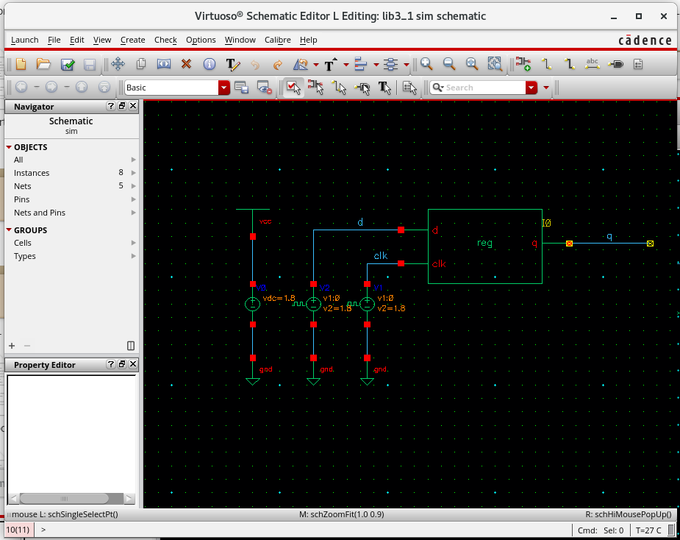
图3.4.4仿真电路
当CLK延时5ns时，仿真图像如图3.4.5(a)(b)所示。可以由3.4.5(a)得知，由于CLK延时了，此时D在CLK上升沿来临之前已经达到高电平并稳定，当CLK上升沿来临后，触发器就能将D的高电平锁存并让Q输出高电平。而每次CLK上升沿来临之前，D总能先一步达到高电平并稳定，所以每个周期Q都能输出高电平。正如图3.4.5(b)所示。
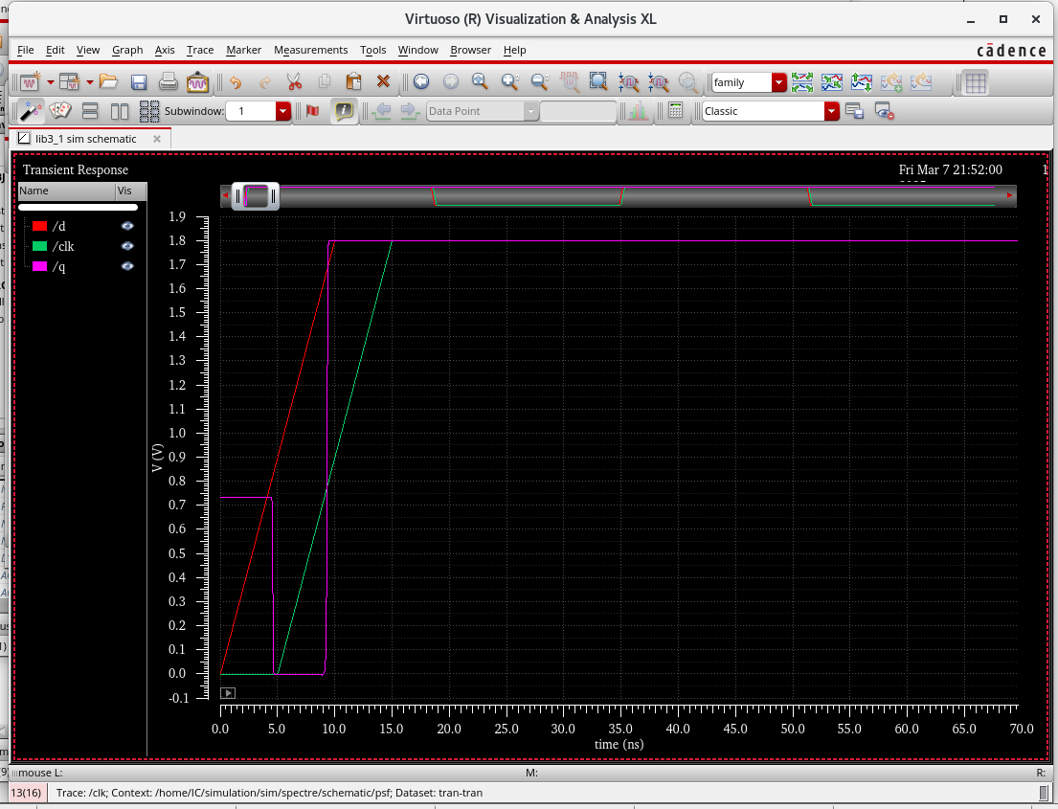
(a)局部放大比较
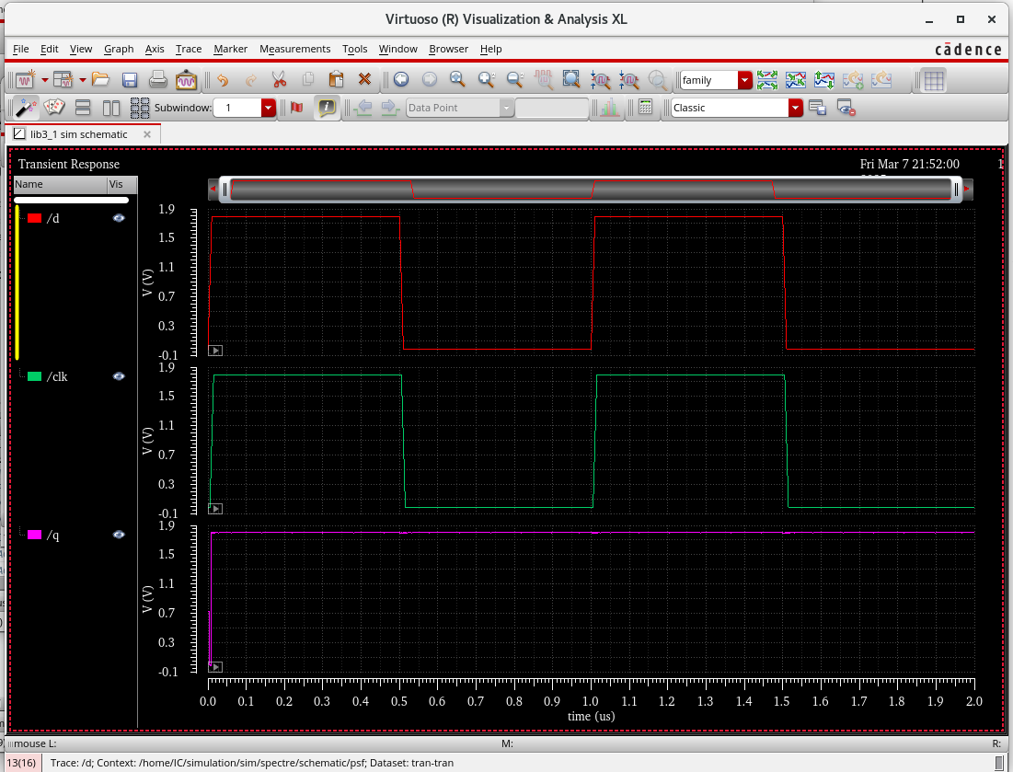
(b)整体仿真波形
图3.4.5 CLK延时5ns仿真结果
当CLK延时990ns时，导致CLK的第一个上升沿得与D的第二个上升沿的时间比较，仿真图像如图3.4.6(a)(b)所示。可以由3.4.6(a)得知，此时D的上升沿来的比CLK迟，当CLK上升沿来临时，D输入仍为低。触发器就能将D的低电平锁存并让Q输出低电平。而每次CLK上升沿来临的时候，D总是保持低电平，所以每个周期Q都输出低电平。正如图3.4.6(b)所示。
由这两个仿真对比得知，设计的触发器基本功能正常。
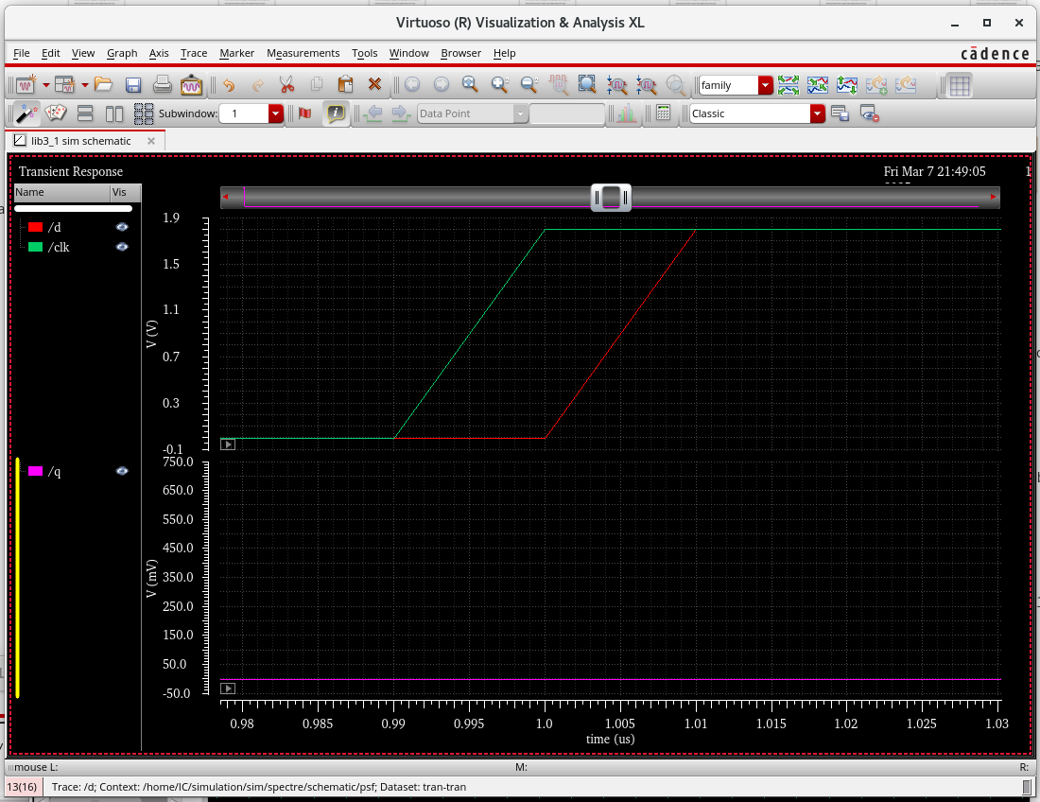
(a)局部放大比较
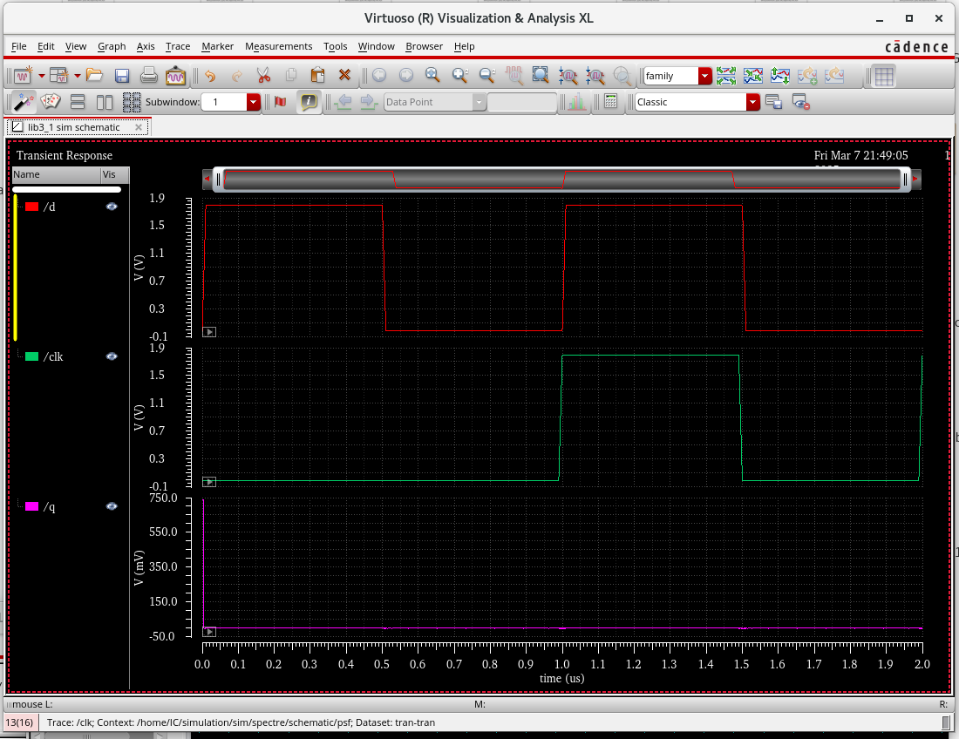
(b)整体仿真波形
图3.4.6 CLK延时990ns仿真结果
3.4.2 画出layout，并通过DRC、LVS验证
下面进行版图的绘制，根据原理图绘制版图如图3.4.7所示。第二张图为只展示M1、M2、与GP层的绘制。绘制较复杂的版图时需要思路清晰，像原理图绘制一样先做好基本单元的绘制如inv与tg然后复制它们继续完成一个latch的设计，然后复制这个latch，一个为正latch一个为负latch，分层次进行设计。尤其是连接关系，必须多比照原理图，合理布局。电源和地可以最后处理，一层金属不够可以用多一层金属M2，如图3.4.7第二幅图。
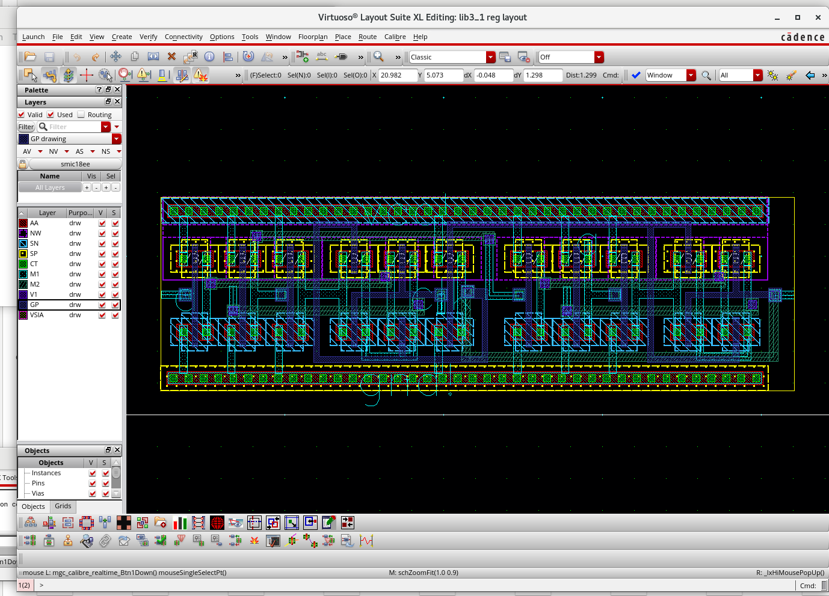
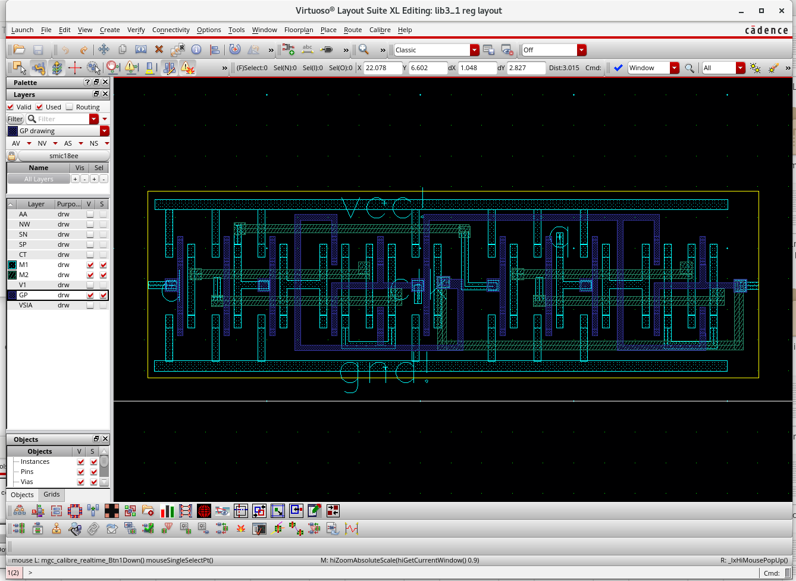
图3.4.7 触发器版图绘制
绘制完成后，进行DRC和LVS的验证，分别如图3.4.8(a)(b)。如图所示，验证均能通过。
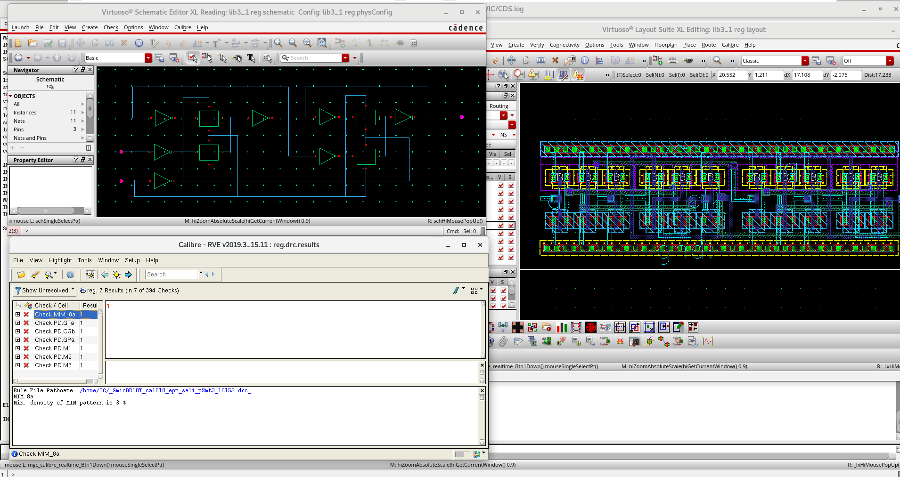
(a)DRC验证
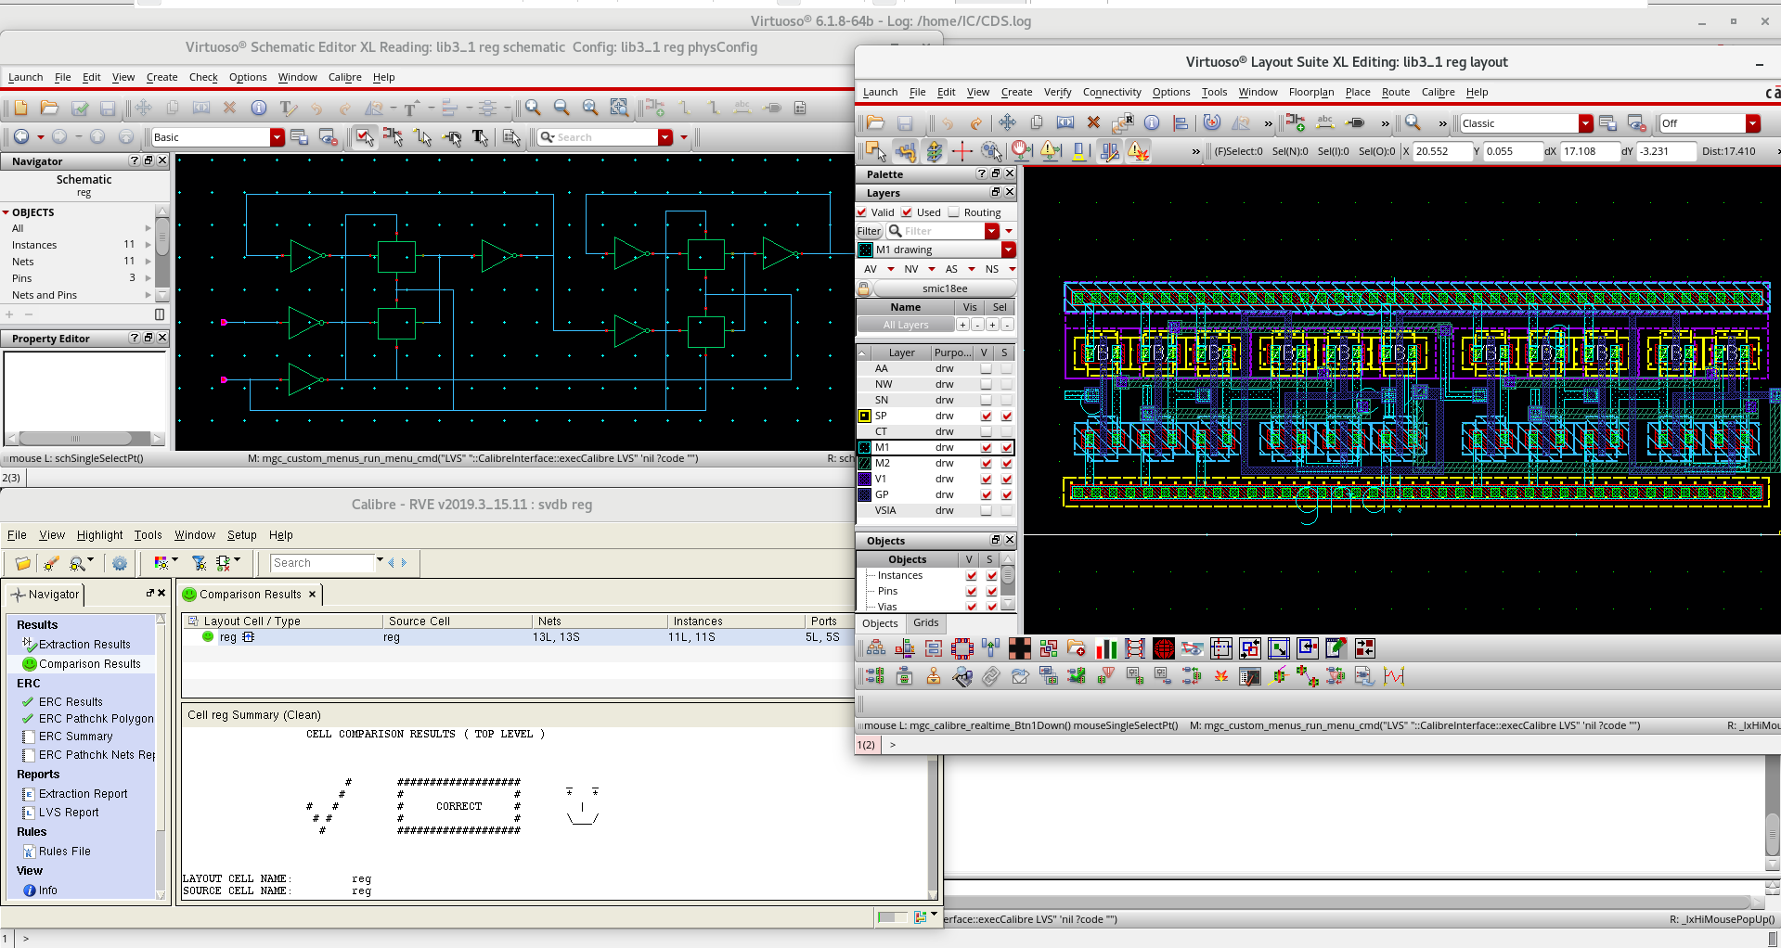
(b)LVS验证
图3.4.8 DRC和LVS验证

3.4.3 实现分频器
实现分频器需要Q非输出，因此在3.4.1的触发器原理图基础上，在输出取反前拉出一条线，作为Q非输出，如图3.4.9红框所示。
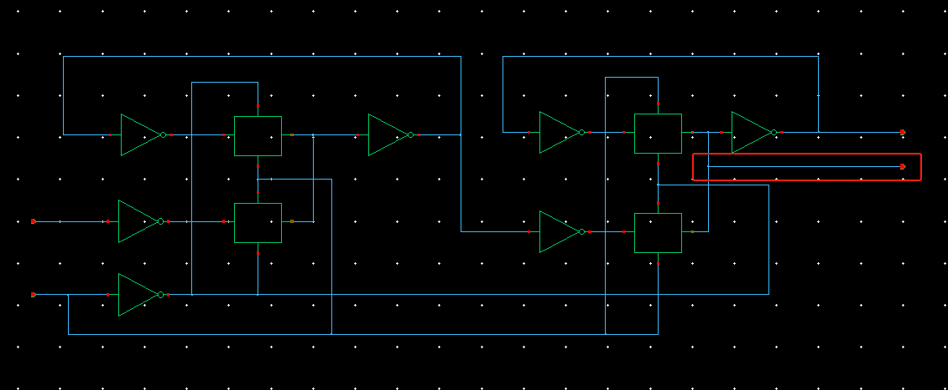
图3.4.9 Q非输出
那么打包的电路也增加一个Q非输出，按照实验原理把q_n输出连接到d输入形成反馈，形成二分频器，如图3.4.10所示。
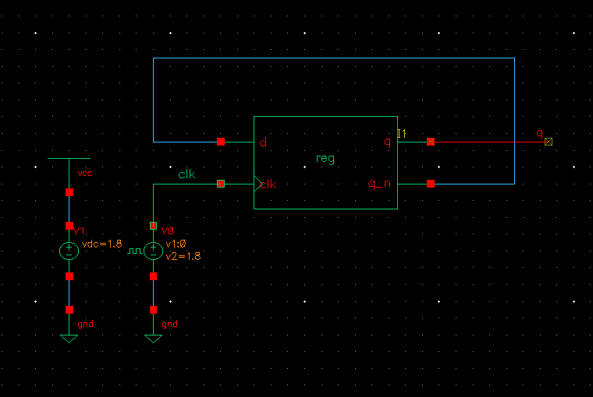
图3.4.10 二分频器仿真电路
设置TRAN仿真，捕抓CLK与Q的波形，如下图3.4.11所示。
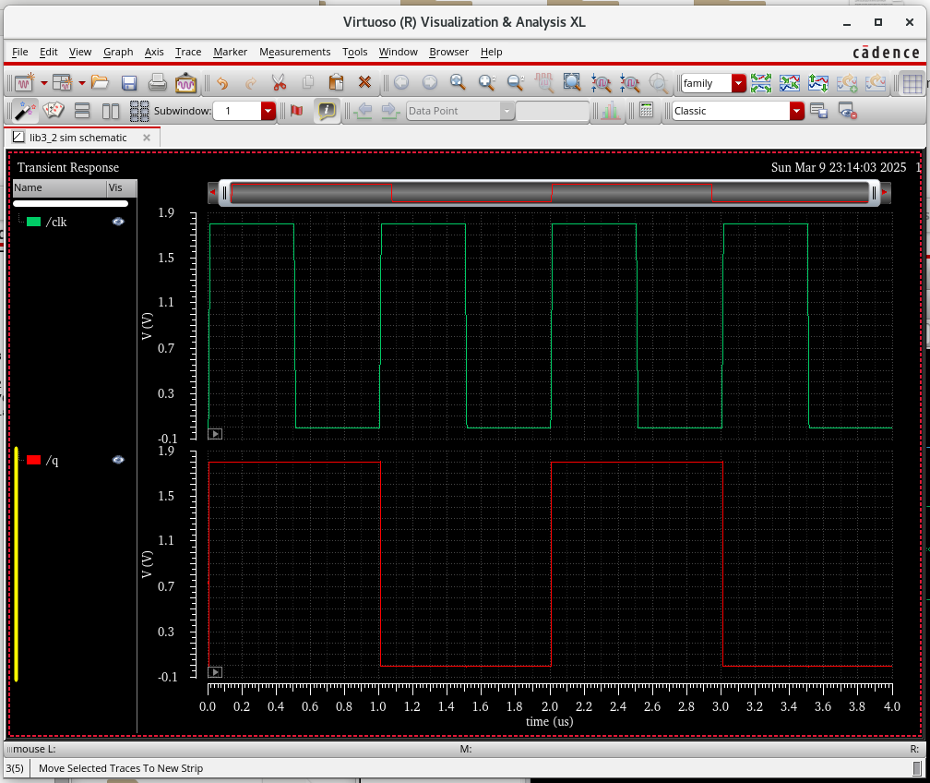
图3.4.11 二分频器仿真波形
二分频实现成功后，根据实验原理串联形成四分频器，如图3.4.12。将上一级二分频器的q输出接入下一级二分频器的clk输入。
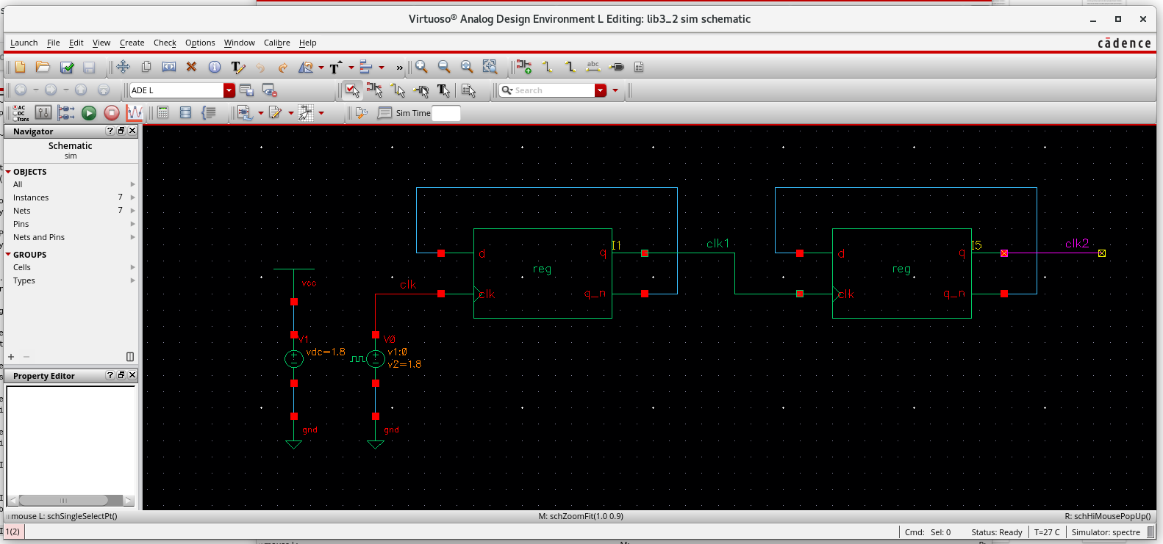
图3.4.12 四分频器仿真电路
设置TRAN仿真，捕抓第一级的CLK(clk)、第二级CLK(clk1)和Q(clk2)的波形，如下图3.4.13所示。图中，clk1频率为clk的一半，而clk2的频率为clk1的一半，因此第二级q端输出的clk2的频率为clk的1/4倍，实现四分频。
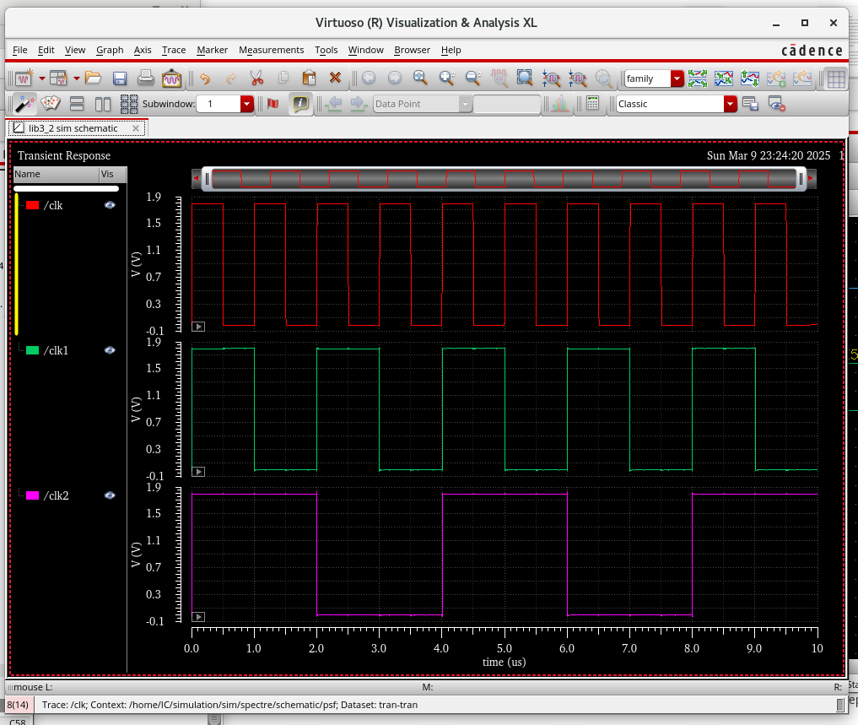
图3.4.13 四分频器仿真波形
至此所有实验完成。

四、总结
通过本次实验，我不仅系统地掌握了基于0.18um 1.8V CMOS工艺的电路设计流程，还深入理解了Cadence Spectre Simulator在电路仿真和验证中的应用。以下是我的主要收获与体会：
·电路设计与仿真能力的提升。在实验中，我通过调整MOS管的尺寸，成功实现了不同性能要求的CMOS电路，包括反相器、与非门、电平复位电路、触发器和分频器。并通过仿真验证了设计的正确，这让我对CMOS电路的静态特性（如开关阈值）和动态特性（如传输延迟、上升/下降时间）有了更深刻的理解。同时，我学会了如何通过cadance仿真分析电路的功能或者功耗特性，并优化设计以满足性能要求。
·版图设计与验证的实践经验。版图设计是电路设计的重要环节，直接影响电路的性能和可制造性。通过绘制反相器、与非门、电平复位电路、触发器和分频器的版图，并进行DRC（设计规则检查）和LVS（版图与原理图对比验证），我掌握了版图设计的基本方法和验证流程。这让我意识到合理布局和连接的重要性，以及版图设计对电路性能的影响。
本次实验涵盖了CMOS电路设计的多个方面，从基本的反相器到复杂的触发器和分频器，锻炼了我的电路设计、仿真分析和版图制作能力。通过实验，我不仅掌握了Cadence Spectre Simulator的使用方法，还深入理解了CMOS电路的特性和设计要点。实验让我将课堂上学到的CMOS电路理论知识与实际设计相结合，通过仿真和验证加深了对理论的理解。这种理论与实践相结合的学习方式，极大地提高了我的学习效果；在实验中，我按照题目要求通过调整MOS管的尺寸优化了电路性能，例如调整反相器的尺寸使传输延迟相等，或者通过改变Mr的尺寸优化电平复位电路的功耗，这个过程是我将课堂知识再现的宝贵经历。同时，版图设计也是及其让我头疼的一环，因为通过DRC和LVS验证对于我来说一开始并不容易，需要花费大量的时间，但随着深入地摸索与不断地试错，最终我也熟悉了整个调试过程，让我确保了版图的正确性。

